**Guía para la rendición de Planes de Negocios.**

**GUÍA PARA LA RENDICIÓN DE PROYECTOS DE PLANES DE NEGOCIO PARA EMPRENDEDORES**



Índice

Glosario 3

0. Resumen del Proyecto 4

1. Ejecutar 5

2. Resultado de las Actividades y Productos Verificables 7

3. Modificaciones 11

4. Certificación Contable 12

5. Solicitud de Desembolso 13

6. Armado del Legajo 15

7. Presentación 16

8. Anexos con Modelos 17

Anexo I: MODELO DE CERTIFICACIÓN CONTABLE PARA LA SOLICITUD DE DESEMBOLSO DE APORTES NO REEMBOLSABLES / RENDICIÓN DE CUENTAS 18

Anexo II: CARÁTULA PARA LA PRESENTACIÓN DE PRODUCTOS VERIFICABLES 21

Anexo III: LISTA DE PRODUCTOS VERIFICABLES 22

Anexo IV: FORMULARIO DE CARGA DE RENDICIÓN PN 23

Anexo V: INSTRUCTIVO PARA EL INGRESO DE SOLICITUDES DE ANTICIPO 25

Anexo VI: INSTRUCTIVO PARA EL INGRESO DE RENDICIÓN SIN ANTICIPO O RENDICIÓN FINAL 31

Anexo VII: INSTRUCTIVO PARA LA RENDICIÓN DE ANTICIPOS PAGADOS 51

# Glosario

BID: Banco Interamericano de Desarrollo.

IVA: Impuesto al Valor Agregado.

PACC: Programa de Acceso al Crédito y la Competitividad.

PN: Plan de Negocios.

SDA: Solicitudes de Anticipo.

PSAT: Prestadores de Servicios de Asistencia Técnica.

PV: Productos Verificables.

SEPyME: Secretaría de Micro, Pequeña y Mediana Empresa y Desarrollo Regional.

UEP: Unidad Ejecutora de Proyectos.

IEAE: Institución Especializada en Apoyo Emprendedor.

# Resumen del Proyecto

# Ejecutar

El Emprendedor, debe llevar a cabo todas las actividades que fueron incluidas en su PN dentro de un plazo máximo de nueve (9) meses desde la aprobación del mismo, de acuerdo al Cronograma de Ejecución aprobado, a los fines de obtener los resultados previstos en tiempo y forma. El mencionado plazo no podrá ser prorrogado sin excepción alguna. La falta de ejecución completa del PN en el plazo previamente mencionado, podrá importar la pérdida parcial o total del derecho de la recepción de ANR.

Es imprescindible que para el caso de adquisiciones, sólo se podrán reconocer compras de bienes provenientes de países elegibles para el BANCO INTERAMERICANO DE DESARROLLO (BID), en moneda nacional de la REPUBLICA ARGENTINA, y sin incluir el Impuesto al Valor Agregado (IVA). El listado de Países se detalla a continuación:

|  |  |  |
| --- | --- | --- |
| ***PAISES MIEMBROS DEL BID*** | | |
| Argentina | España | Noruega |
| Alemania | Estados Unidos | Panamá |
| Austria | Ecuador | Paraguay |
| Bahamas | El Salvador | Perú |
| Barbados | Finlandia | Portugal |
| Belice | Francia | República Dominicana |
| Bolivia | Guatemala | Reino Unido |
| Brasil | Guyana | República de Corea |
| Bélgica | Holanda | República Popular de China |
| Chile | Haití | Suriname |
| Colombia | Honduras | Suecia |
| Costa Rica | Israel | Suiza |
| Canadá | Italia | Trinidad y Tobago |
| China | Jamaica | Uruguay |
| Croacia | Japón | Venezuela |
| Dinamarca | México |  |
| Eslovenia | Nicaragua |  |

En todos los casos, sólo se reconocerán los pagos realizados por los Emprendedores a través de transferencias interbancarias o mediante cheques de la cuenta que el Emprendedor registró en el programa y donde el programa depositó los fondos para este fin, en moneda nacional de la República Argentina, excluido el IVA. Las rendiciones sin anticipo también deberán ser bancarizadas.

**No deberá el Emprendedor, bajo ninguna circunstancia, abonar en efectivo o Tarjeta de Crédito sin excepción, ni abonar desde otra cuenta diferente a la registrada en el Programa ya sea propia o no.**

El Emprendedor tiene por obligación, para luego rendir su Proyecto, reclamar Factura, Recibos y Remitos a cada uno de sus proveedores involucrados.

# Resultado de las Actividades y Productos Verificables

Para cada una de las actividades desarrolladas por el Emprendedor, se debe solicitar a los Prestadores de Servicios de Asistencia Técnica (PSAT) y proveedores que se remita junto a la documentación de Facturas los Productos Verificables que indiquen el resultado de la Asistencia Técnica y/o Adquisición. Los PV sirven como demostración de la realización de la actividad y/o tarea, cumpliendo con lo mencionado en el Formulario de Presentación y respetan la función y razón del Proyecto. En el caso de Adquisiciones, las fotos y manuales de las mismas y en el caso de Asistencia Técnica y/o Servicios Profesionales los informes o cualquier otro verificable que demuestre la ejecución de las actividades aprobadas. Se deben cumplir con los siguientes requisitos:

**Documentación a Solicitar a PSAT y Proveedores según tipo de gasto:**

Adquisiciones: Pueden ser todas aquellas compras de mobiliarios, hardware, etc.

1. Remito.

2. Certificado de origen.

3. Factura.

4. Productos Verificables (fotos y manuales).

5. Recibo o comprobante de transferencia bancaria aceptada.

Servicios de Asistencia Técnica: Pueden ser la adquisición de la Certificación de Calidad.

1. Productos Verificables.

2. Factura.

3. Recibo o comprobante de transferencia bancaria aceptada.

Gastos de certificación:

1. Factura.

Cabe destacar que los PV fueron definidos al diseñar el proyecto, y deben incluirse exactamente TODOS los PV que se indiquen en las actividades y tareas del proyecto aprobado.

Formalidades de los Documentos:

PV:

1. Documento en el que conste por escrito que el trabajo y/o la ejecución de la actividad se haya realizado. Algunos ejemplos pueden ser Manual de Uso, Certificados de Garantías, Facturas, entre otros.
2. Los Productos Verificables de cada actividad, deben ser en el caso de Adquisiciones, facturas de compra, fotos y manuales de las mismas y en el caso de Asistencia Técnica y/o Servicios Profesionales, los informes o cualquier otro verificable que demuestre la ejecución de las actividades aprobadas.
3. Presentar Lista de Productos Verificables para cada una de las actividades rendidas, firmada y aclarada por el Representante Legal o Apoderado, en un todo de acuerdo con el modelo que se incluye en la presente resolución como Anexo III.
4. Cada una de las Tareas/Adquisiciones deben estar identificadas con su correspondiente “Carátula para la Presentación de Productos Verificables”, la cual deberá estar firmada y aclarada por el Representante Legal o Apoderado, en caso de ser una tarea también debe estar firmada por el PSAT (ver Anexo II).
5. Deberán ser presentados impresos e íntegramente numerados de forma consecutiva en todas sus páginas e inicialados en cada una de las páginas por el Representante legal o Apoderado. Dichas iniciales pueden omitirse si las hojas se presentan numeradas y en la Carátula se deja expresa constancia del número de hojas que se acompañan como Productos Verificables.

Facturas:

1. Deben ser presentadas en todos los casos en copia “fiel del original”, firmadas por el Representante Legal/Apoderado (Formulación, Servicios de Asistencia Técnica, Adquisiciones, Gastos de Legalizaciones y/o Certificaciones Jurídicas y Legales, Especie). El proveedor debe haber firmado previamente la factura original, con sello y/o aclaración.
2. Se tendrá en cuenta el monto de la factura Neto de Impuestos. Puede variar con el expresado en el Plan de Actividades. Si el importe es menor al aprobado, se aplicará el % de ANR correspondiente a la tarea/actividad, si es mayor al aprobado no se excederá el monto de ANR inicialmente aprobado.
3. No se reconocerán mayores costos, ni variaciones de precios y/o variaciones del tipo de cambio, ni por incrementos de cualquier naturaleza que pudieran derivarse por cualquier causa.
4. En todos los casos se deberá verificar el número de CAI/CAE y su fecha de vencimiento. El CAI (Código de Autorización de Impresión) es un código que obligatoriamente debe estar en la factura que indica que la empresa o la persona que está facturando está autorizada para ello, y el CAE (Código de Autorización Electrónico) hace referencia a lo anterior, pero para el caso de que las facturas sean emitidas en forma electrónica.
5. Debe consignar el nombre del proveedor o PSAT, el número de factura, los montos brutos y netos, el importe total y la fecha (la cual debe ser posterior a la fecha de la Pre Aprobación).
6. Los datos expresados deben coincidir con los del Plan de Actividades del Proyecto y sus modificaciones, si las hubiera.
7. Deben estar con su correspondiente recibo de pago o comprobante de transferencia bancaria (ver formalidades de estos documentos).
8. En el cuerpo principal debe tener una descripción detallada de las actividades o adquisiciones. Si la factura contendrá más de una adquisición, desglosar cada una de ellas con los importes correspondientes.

Recibos:

1. Deben ser presentados en todos los casos en copia “fiel del original”, firmados por el Representante Legal/Apoderado. Para los casos de Facturas A y B es obligatorio, y en los casos de Facturas C el proveedor puede consignar la forma de cancelación en el cuerpo de la factura. El proveedor debe haber firmado previamente el recibo original, con sello y/o aclaración.
2. Monto por el total de la factura que corresponde al valor cobrado más las eventuales retenciones. El importe que se consigne en “Letras” deberá cancelar el total de la factura.
3. Sólo se reconocerán los pagos realizados por las empresas a través de transferencias interbancarias efectuadas en forma electrónica o mediante cheques de la cuenta bancaria declarada al Programa para transferir los montos de ANR, en moneda nacional de la República Argentina.
4. Deben contener en el cuerpo principal de los mismos el número de factura que cancela, los números y/o montos de los comprobantes de retención, la forma de cancelación con número de transferencia o cheque y la fecha de débito de los mismos.

Remitos:

* 1. Deben ser presentados en copia “fiel del original” en los casos de adquisiciones y bienes en especie, firmados por el Representante Legal/Apoderado. El proveedor debe haber firmado previamente el remito original, con sello y/o aclaración.
  2. Si el proveedor no emite remitos, debe presentar una Nota informando al Programa.
  3. “Certificado de Origen” o nota emitida por el proveedor donde indica la procedencia del bien, para corroborar que los bienes son provenientes de países elegibles para el BID.

Comprobante Transferencias:

1. Deben ser presentados en copia “fiel del original” o impresión, firmada por el Representante Legal/Apoderado.
2. En todos los casos, sólo se reconocerán los comprobantes de los pagos realizados por las Empresas a través de transferencias interbancarias de la cuenta que la Empresa registró en el programa.

**La presentación del Producto Verificable, sin atender las formalidades descritas, podrá generar la observación y/o rechazo del mismo.**

# Modificaciones

Los PN aprobados solo podrán ser modificados en casos excepcionales. El Emprendedor podrá requerir modificaciones relativas a la ejecución, en tanto y en cuanto los cambios propuestos no alteren la esencia del Proyecto aprobado. A tal fin el Emprendedor deberá solicitar al Programa las modificaciones a realizar a través de la página web [www.accionpyme.mecon.gob.ar/dna2](http://www.accionpyme.mecon.gob.ar/dna2), donde el programa analizará la viabilidad de lo solicitado y comunicará nuevamente por sistema su aprobación o rechazo.

En particular, los Emprendedores podrán reemplazar los PSAT y Proveedores de Bienes, siempre que no se alteren, a juicio de la UEP, las características técnico-profesionales del PN aprobado y cumplan los requisitos de registro estipulados. Podrán modificar el Cronograma de Ejecución, siempre que la modificación introducida hubiera sido presentada dentro del plazo de ejecución aprobado originalmente, y siempre que el PN prorrogado no exceda el plazo máximo de ejecución de nueve (9) meses.

# Certificación Contable

Se deberá presentar en original una única Certificación Contable para la rendición definitiva, certificada por el Contador Público Nacional (independiente) con su firma legalizada por el Consejo Profesional de Ciencias Económicas correspondiente, conforme al modelo aprobado por la SEPyME sin alterarlo (Ver Anexo I), en la cual se detalla la información de los comprobantes presentados tales como facturas y/o recibos y/o comprobantes de transferencias bancarias del/los Prestador/es de Servicio/s de Asistencia Técnica y/o Adquisiciones y Gastos.

# Rendición con Anticipo o sin Anticipo

El Emprendedor deberá confeccionar el formulario de rendición de gastos que surge del sistema DNA 2 [www.accionpyme.mecon.gob.ar/dna2](http://www.accionpyme.mecon.gob.ar/dna2m), el cual debe estar firmado en carácter de Declaración Jurada por el Representante Legal o Apoderado.

Puede presentar:

1. Para el caso de PN con modalidad de Rendición de Anticipos Pagados: el Formulario de Rendición con Anticipo (para las rendiciones de los Anticipos 1 y 2) o Formulario de Rendición Final (para las rendiciones del Anticipo 3).
2. Para el caso de PN con modalidad de Reintegro: el Formulario de Rendición sin Anticipo (para cualquier actividad).

En dicha solicitud se deberá incluir lo siguiente:

* Datos Bancarios del Emprendedor.
* Cronograma de Actividades.
* Detalle de la Actividad.
* Descripción de las Tareas que se incluyen en dicha Actividad.

El Emprendedor deberá respetar la siguiente cronología:

1. Ingresar en la Aplicación, y en la parte de ingreso de solicitudes se verán todos los proyectos aprobados y que tienen al menos 1 solicitud pendiente para ingresar. En el primer ingreso de SDE (solicitud 1) se le mostrará el CRONOGRAMA DE ACTIVIDADES. (Solo en el ingreso de la solicitud correspondiente a la primer actividad). La finalidad de esto es que la Empresa pueda modificar, si fuera necesario el cronograma que había sido aprobado en el proyecto.
2. Una vez que se guarde el cronograma se accederá al ingreso de facturas a imputar a las actividades del proyecto.

**En cualquier momento se podrán borrar los comprobantes que estén mal ingresados, siempre y cuando no estén imputados a actividades-tareas de solicitudes anteriores. Ante cualquier duda respecto a que el comprobante que esté imputado con anterioridad NO LO BORRE.**

1. Ingresadas las todas facturas a imputar a las Actividades de asistencia técnica se deberán ingresar/modificar los datos bancarios donde se efectuarán los pagos de los futuros reintegros de ANR.
2. Cuando el Emprendedor ingrese los datos para la última solicitud y en caso que su proyecto incluya Certificaciones y/o Adquisiciones y/o Gastos se deberán ingresar e imputar los comprobantes obtenidos.
3. Cuando termine la carga accederán al reporte borrador donde además de lo correspondiente a la última solicitud se anexará la información de Adquisiciones, Gastos de certificación según corresponda.

Los gastos de **certificación** deberán ser rendidos **fuera del ANR** con factura y recibo y deberán contener en el cuerpo principal de los mismos el número de factura que cancela, la forma de cancelación con número de transferencia o cheque y la fecha de débito del mismo. Estos datos deberán contener sello y firma del proveedor. Además deberá adjuntar una nota con carácter de Declaración Jurada, firmada por el Representante Legal o Apoderado en la cual conste que en las facturas rendidas corresponden a servicios recibidos en el marco del proyecto PACC a los efectos de su rendición. En caso de omisión de algunos de los requisitos descriptos en este punto devengará en observaciones y demoras innecesarias.

# Armado del Legajo

El Emprendedor deberá confeccionar un Legajo de documentación para presentar en la IEAE que ha formulado su proyecto y que es aprobada por el Programa, en donde puede incluir una o más actividades ejecutadas. El Representante Legal o Apoderado debe firmar y/o sellar con aclaración, todas las hojas que vaya a presentar.

La documentación que deberá incluirse es la siguiente:

1. Formulario de Rendición con Anticipo y Rendición Final para los PN con modalidad de anticipos, o Formulario de Rendición sin Anticipo para los PN con modalidad de reintegro (según apartado 5)
2. Certificación contable (según apartado 4, y modelo Anexo I).
3. Copias de las facturas, recibos o comprobantes de transferencia bancaria y toda la documentación respaldatoria de la operación (según apartado 2, formalidades facturas y recibos).
4. Copia de los remitos correspondientes con la firma del proveedor en el original del remito (según apartado 2, formalidades remitos)
5. Certificado de origen de la adquisición (según apartado 2, formalidades certificado de origen).
6. Producto/s Verificable/s aprobado/s en el Proyecto (los cuales deben contener Lista de Productos Verificables para cada actividad ver Anexo III y Carátula de Presentación de Productos Verificables para cada una de las tareas ver Anexo II). En el caso de adquisiciones, las facturas, fotos y manuales de las mismas y en el caso de asistencia técnica y/o servicios profesionales, los informes o cualquier otro verificable que demuestre la ejecución de las actividades aprobadas (según apartado 2, formalidades PV).

# Presentación

Las presentaciones en soporte papel deberán efectuarse de acuerdo a los modelos aprobados y en plazos previstos en el presente DOCUMENTO EJECUTIVO, en las Instituciones Especializadas en Apoyo Emprendedor.

**Todas las hojas que se presenten, sin excepción, deben estar firmadas y selladas por Representante Legal o Apoderado.**

# Anexos con Modelos

A continuación detallaremos los anexos que se deben utilizar para la rendición de los PN.

### Anexo I: MODELO DE CERTIFICACIÓN CONTABLE PARA LA SOLICITUD DE DESEMBOLSO DE APORTES NO REEMBOLSABLES / RENDICIÓN DE CUENTAS

Señores

[Apellido y Nombre o Razón Social de la empresa Solicitante/Beneficiaria]

[C.U.I.T.]

[Domicilio real]

[Localidad]

CERTIFICACIÓN CONTABLE – RENDICIÓN DE CUENTAS

En mi carácter de Contador Público independiente, a su pedido y para su presentación ante el PROGRAMA DE ACCESO AL CRÉDITO Y COMPETITIVIDAD PARA MICRO, PEQUEÑAS Y MEDIANAS EMPRESAS (MiPyME) – Préstamo BID 1884-OC-AR, MINISTERIO DE INDUSTRIA, certifico la información detallada en el apartado siguiente:

1. INFORMACIÓN OBJETO DE LA CERTIFICACIÓN

Solicitud de Desembolso correspondiente al Plan de Negocios N° XXXX del Subcomponente 1.3 Apoyo a la Actividad Emprendedora - del PROGRAMA DE ACCESO AL CRÉDITO Y COMPETITIVIDAD PARA MICRO, PEQUEÑAS Y MEDIANAS EMPRESAS (MiPyME) – Préstamo BID 1884-OC-AR, integrada por la documentación que a continuación se detalla:

1) Detalle de Imputación de Facturas y/o recibos y/o constancias de transferencias bancarias del/los Prestador/es de Servicio/s de Asistencia Técnica y/o Adquisiciones y Gastos, que integra la presente certificación y consta de XXX hojas.

2) Copias de los remitos, facturas, recibos o constancia de transferencia bancaria y todo comprobante de gasto, que respalde el monto de reembolso solicitado, de acuerdo a la normativa vigente.

3) Original de la certificación de origen emitido por el proveedor (si correspondiere).

2. TAREA PROFESIONAL REALIZADA

La emisión de una certificación consiste únicamente en constatar determinados hechos y circunstancias con registros contables y/o documentación de respaldo. Por lo expuesto, mi tarea profesional se limitó a cotejar los comprobantes de respaldo de la Solicitud de Desembolso citada en el párrafo anterior (ítem 1) con los registros contables.

|  |  |  |  |  |  |
| --- | --- | --- | --- | --- | --- |
| Tipo de Comprobante  (factura/recibo, constancia de transferencia bancaria). | Fecha | Consultor/Proveedor | Actividad | Importe Neto de IVA | ANR Solicitado |
|  |  |  |  |  |  |

3. CERTIFICACIÓN PROFESIONAL

Sobre la base de las tareas descriptas, certifico:

Que las facturas, remitos, recibos y/o constancias de transferencias bancarias y todos los comprobantes citados en el cuadro precedente, corresponden a servicios/bienes efectivamente recibidos en el marco del PN aprobado N° XXXXXX.

1) Que el pago total de los servicios y/o bienes correspondientes se efectuó por cheque y/o transferencia bancaria, de acuerdo a lo estipulado por las normas vigentes.

2) Que las retenciones de impuestos nacionales, provinciales y/o municipales se han realizado y depositado en los organismos recaudadores respectivos de acuerdo a lo estipulado por las normas pertinentes.

3) Que la documentación respaldatoria de las operaciones (remitos, facturas, recibos y todo comprobante respaldatorio de gastos) son válidos en los términos de la normativa aplicable vigente.

4) Que los bienes adquiridos provienen de países elegibles para el BANCO INTERAMERICANO DE DESARROLLO (BID).

5) Que los comprobantes detallados en el cuadro precedente se encuentran registrados en los libros contables de la empresa.

6) Que la titularidad de la cuenta bancaria N° xxxxxxxxxxxx, CBU N° xxxxxxxxxxxx del BANCO XXXXXX a la cual se transferirá el reembolso de la presente Solicitud de Desembolso, corresponde a la Empresa XXXXXXXXX.

Lugar y Fecha

Cr. xxxxxxxxxxxxxx

Contador Público

C.P.C.E.. T° ... F° .

|  |  |  |  |  |  |  |  |  |  |  |  |  |  |  |  |  |
| --- | --- | --- | --- | --- | --- | --- | --- | --- | --- | --- | --- | --- | --- | --- | --- | --- |
| Anexo II: CARÁTULA PARA LA PRESENTACIÓN DE PRODUCTOS VERIFICABLES[1]   |  |  | | --- | --- | | Nombre o Razón Social de la Empresa. |  | | N° de PN: |  | | N° de Actividad[2]: |  | | Nombre de la Actividad Solicitada: |  | | Tarea/s: |  | | Nombre del PSAT[3]: |  | | N° de DIRCON del PSAT: |  | | Cantidad de hojas de la tarea: |  |   Firma y aclaración del Representante Legal de la Empresa    Firma y aclaración del Consultor del Servicio |

Anexo III: LISTA DE PRODUCTOS VERIFICABLES

|  |  |  |  |  |  |
| --- | --- | --- | --- | --- | --- |
| NOMBRE O RAZÓN SOCIAL |  | | | | |
| ANR DE LA ACTIVIDAD SOLICITADA - sin IVA |  | Nº de PN |  | N° de Actividad[4] |  |
| NOMBRE DE LA ACTIVIDAD SOLICITADA |  | | | | |

|  |  |  |  |
| --- | --- | --- | --- |
| Tarea | DENOMINACIÓN Y CONTENIDO DE LOS PRODUCTOS VERIFICADOS | Nombre del PSAT[5] | N° de DIRCON |
| 1 |  |  |  |
| 2 |  |  |  |

Los Productos Verificables deben presentarse de la siguiente manera:

FIRMA REPRESENTANTE LEGAL DE LA EMPRESA

### Anexo IV: FORMULARIO DE CARGA DE RENDICIÓN PN

**INGRESO DE SOLICITUD DE ANTICIPO**

|  |  |
| --- | --- |
| 1. Datos Bancarios | CBU: |
| Banco: |
| Denominación: |
| Nº de Cuenta: |
| 2. ¿Presenta seguro de caución? |  |
| 2.1 Monto del Seguro de caución |  |
| 3. Importe a solicitar como anticipo |  |

**INGRESO DE FACTURAS Y RECIBOS A IMPUTAR**

Ingreso de Facturas

|  |  |  |  |  |  |  |  |
| --- | --- | --- | --- | --- | --- | --- | --- |
| Tarea/Actividad | Tipo de Factura | Número de Factura | Fecha de Factura | DIRCON | Importe de la Factura Neto de Impuestos | CUIT del Proveedor | Nombre del Proveedor |
|  |  |  |  |  |  |  |  |
|  |  |  |  |  |  |  |  |
|  |  |  |  |  |  |  |  |
|  |  |  |  |  |  |  |  |
|  |  |  |  |  |  |  |  |

Ingreso de Recibos

|  |  |  |  |  |  |  |  |  |
| --- | --- | --- | --- | --- | --- | --- | --- | --- |
| Tarea/Actividad | Factura relacionada | Tipo de Recibo | Número de Recibo | Fecha de Recibo | DIRCON | Importe del Recibo Neto de Impuestos | CUIT del Proveedor | Nombre del Proveedor |
|  |  |  |  |  |  |  |  |  |
|  |  |  |  |  |  |  |  |  |
|  |  |  |  |  |  |  |  |  |
|  |  |  |  |  |  |  |  |  |
|  |  |  |  |  |  |  |  |  |

**INGRESO DE RENDICIÓN**

|  |  |  |  |  |  |  |  |  |  |  |  |  |
| --- | --- | --- | --- | --- | --- | --- | --- | --- | --- | --- | --- | --- |
| Factura | Tarea | Importe imputado a la tarea | Total Rendido | Tipo de Movimiento | Nº de Cheque o Transferencia | Banco | Fecha de Débito | Importe | Retenciones Ingresos Brutos | Retenciones Impuestos a las Ganancias | Retenciones IVA | Retenciones SUS |
|  |  |  |  |  |  |  |  |  |  |  |  |  |
|  |  |  |  |  |  |  |  |  |  |  |  |  |
|  |  |  |  |  |  |  |  |  |  |  |  |  |
|  |  |  |  |  |  |  |  |  |  |  |  |  |
|  |  |  |  |  |  |  |  |  |  |  |  |  |

**Anexo V: INSTRUCTIVO PARA INGRESO DE SOLICITUD DE ANTICIPO**

Acceda al sistema DNA2 e ingrese a la aplicación PACC Emprendedores Solicitudes 2014, de esta manera accederá a la vista de listados:

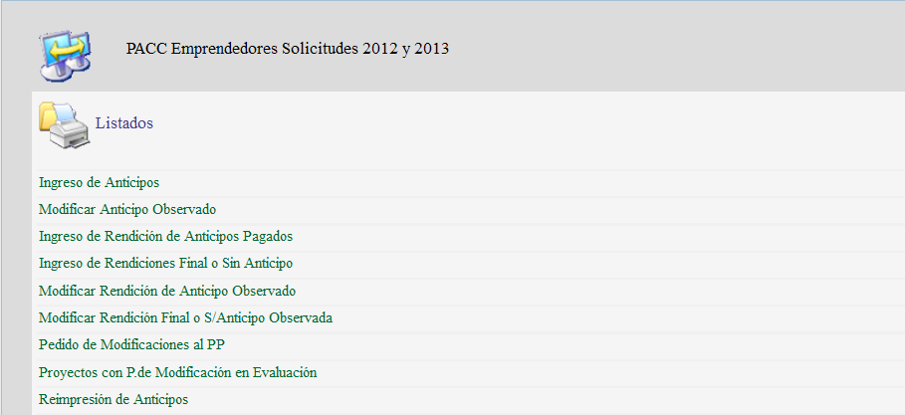

Para ingresar una solicitud de anticipo debe hacer clic en la opción “Ingreso de Anticipos”. Podrá acceder a los Proyectos que su usuario tenga aprobados y que estén habilitados para ingresar un anticipo:

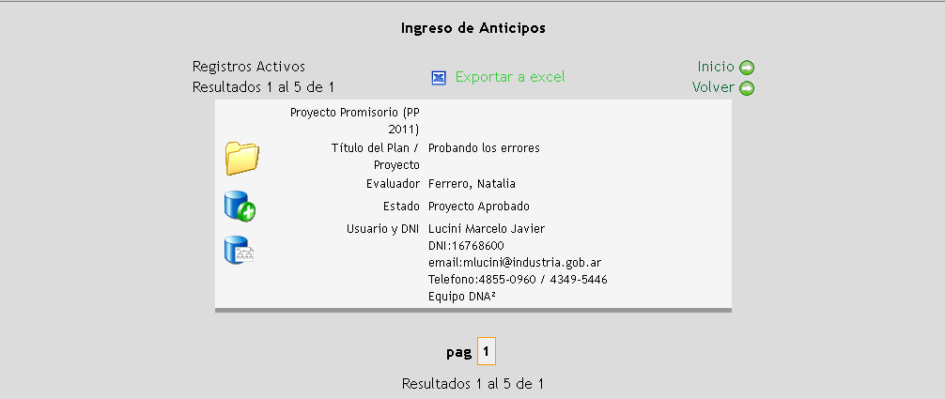

Haciendo clic en el icono [Abrir Consulta (Ver mas datos)](http://www.accionpyme.mecon.gov.ar/dna2/RenderEdit/editnew.php?idvista=2120&origen=V&idap=254&id=395947680) accederá a la siguiente vista:

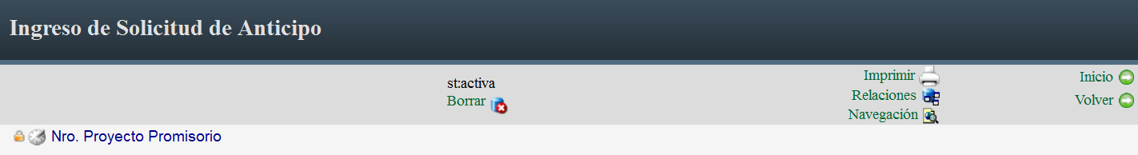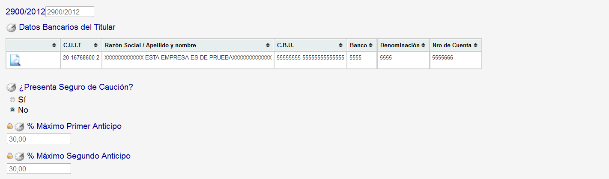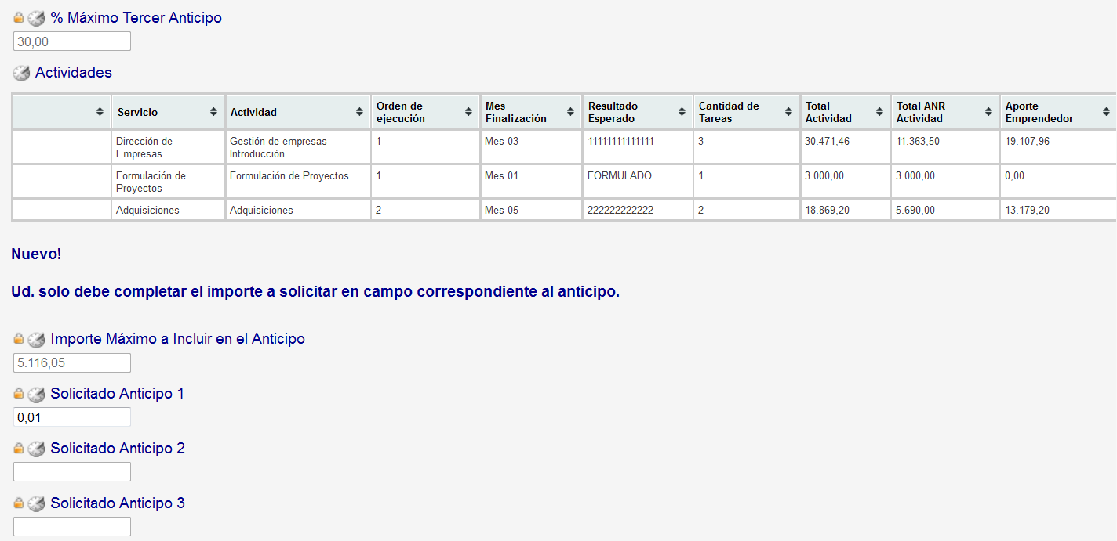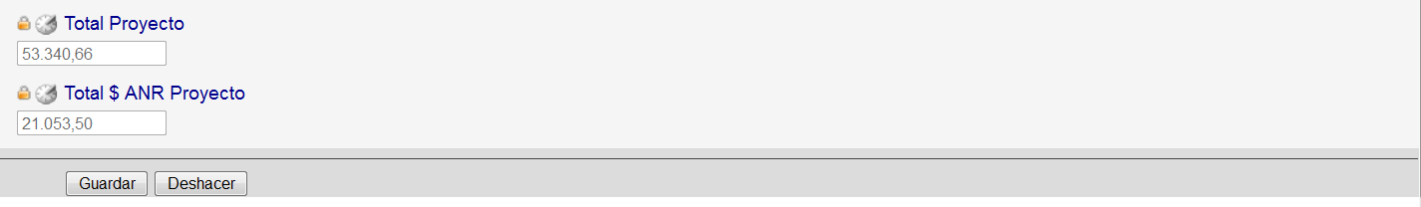

En ésta, primero debe hacer clic en el icono modificar (Ver Datos) para ingresar los datos de la cuenta bancaria a la cual se efectuarán las transferencias (y solo en caso que no estén completos o tenga modificaciones):

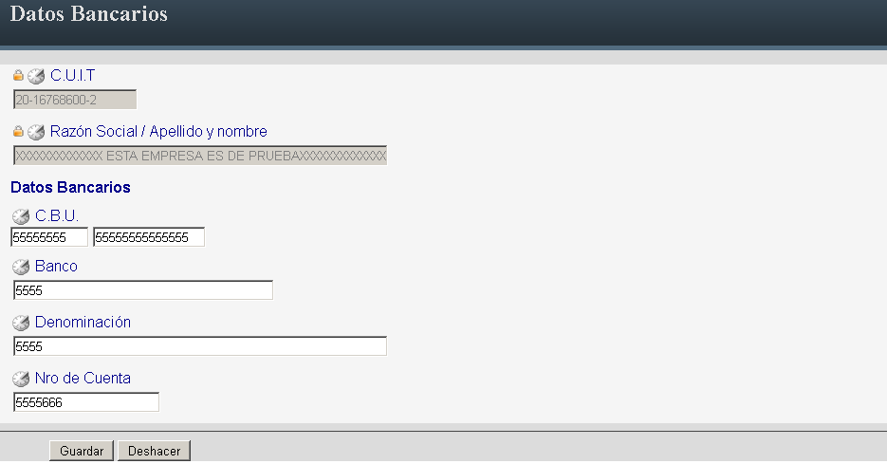

Los datos quedarán registrados haciendo clic en “Guardar”.

Deberá informar si presenta seguro de caución, para lo cual debe contestar a la pregunta seleccionando “Si” o “No”.

Si selecciona “Si” ingrese el Monto de Certificado de Caución, como muestra la siguiente imagen:

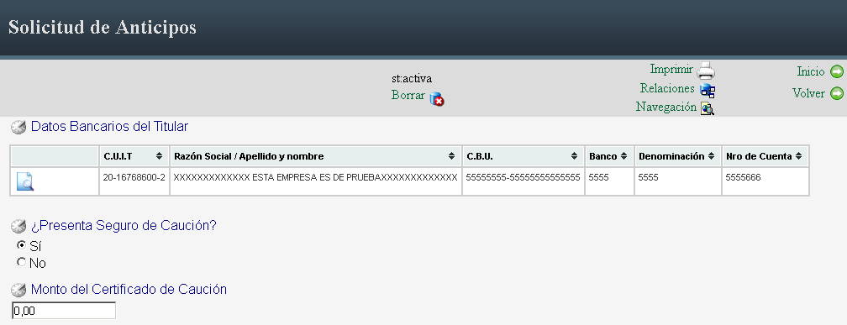

Debe ingresar un monto de caución superior al 33% del ANR (sin formulación, certificaciones y especies), en caso que ingrese un monto inferior deberá repetir este proceso, ya que no se justifica una caución menor al 33%.

Hecho esto, deberá ingresar el importe a solicitar en el campo correspondiente al anticipo:



En este caso se está ingresando el importe correspondiente a la solicitud del primer anticipo.

Si ingresó los datos correctamente y el total solicitado del anticipo no supera el máximo al guardar accederá a:

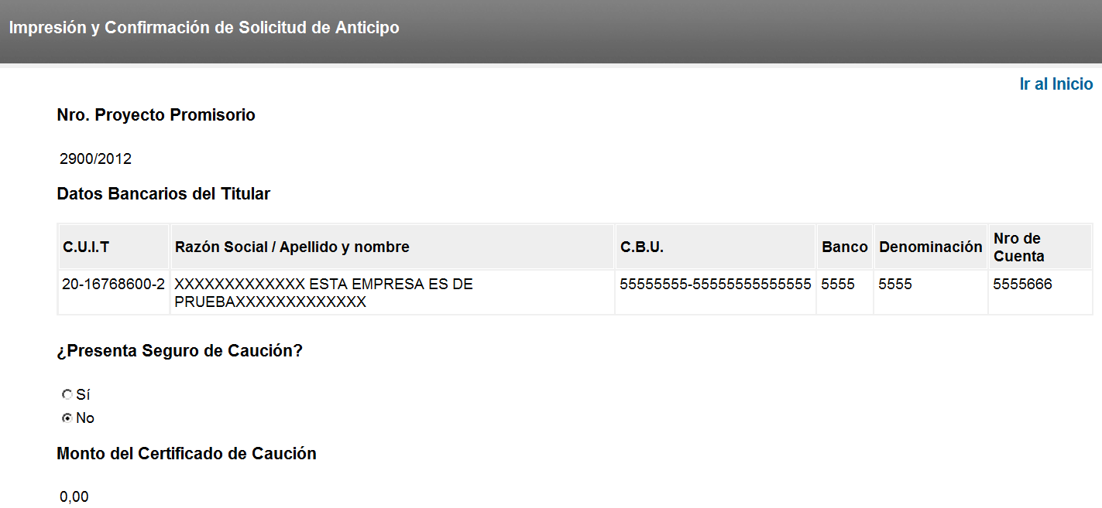

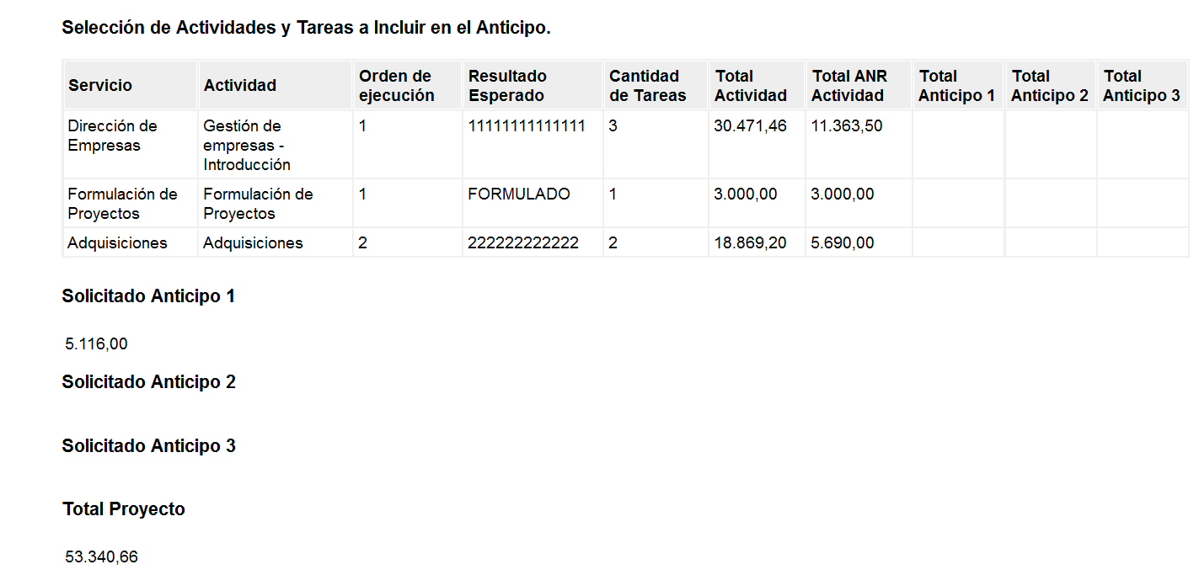

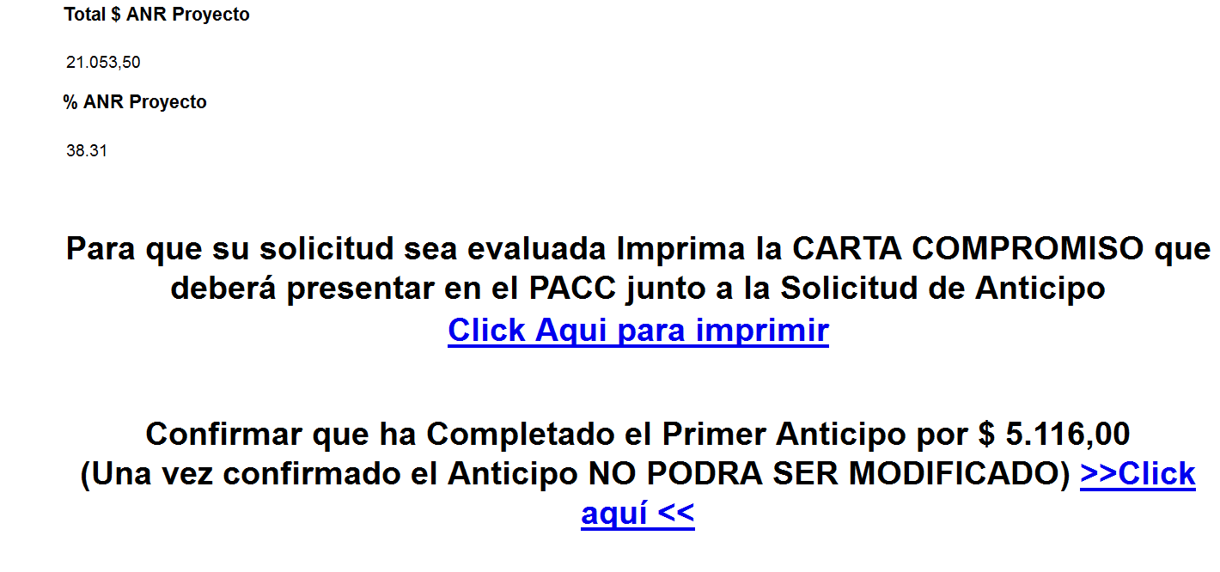

Allí deberá hacer clic en “Click Aquí para imprimir” e imprimir la CARTA COMPROMISO que acompaña a la solicitud y luego confirmar el envío del anticipo con lo que accederá a:

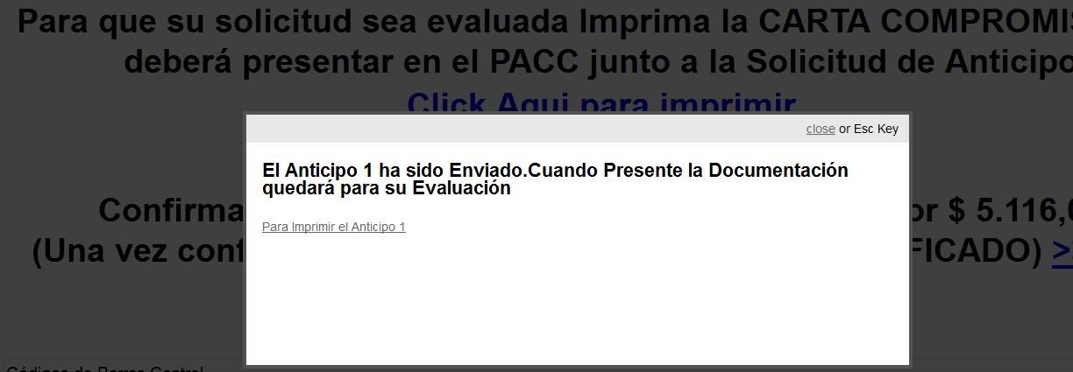

Haciendo clic en el link “Para imprimir el Anticipo (Nº)”, podrá imprimir la solicitud para enviar la impresión al PACC en el momento que corresponda y de acuerdo a la normativa vigente (lea las consideraciones especiales al final de este instructivo).

La impresión tiene el formato que se muestra a continuación:

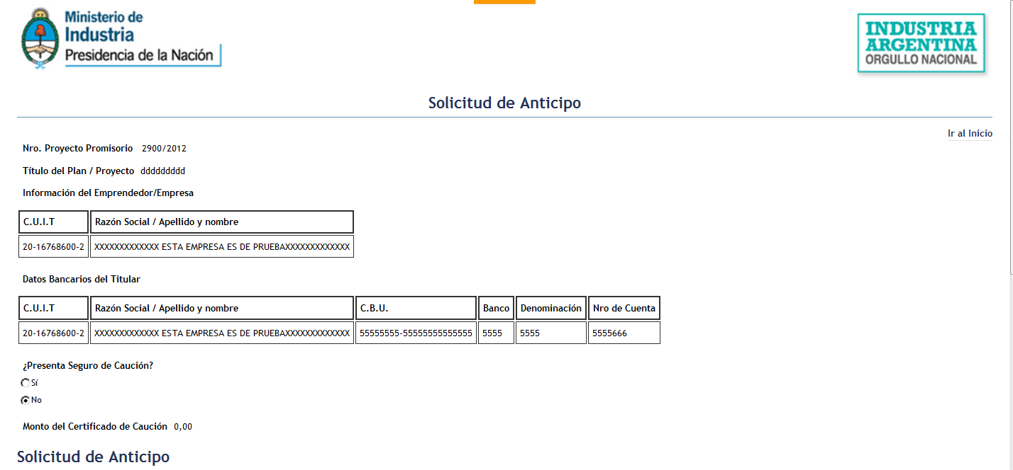

**CONSIDERACIONES ESPECIALES.**

El primer anticipo ingresará a evaluación cuando se reciba la documentación en Mesa de Entradas del PACC.

El segundo o tercer Anticipo ingresará a evaluación cuando el Emprendedor confirme en el envío y el mensaje será

El Anticipo (Nº) ha sido Enviado, y está para su Evaluación. Presente la Documentación Requerida.

Como se muestra en la imagen del ejemplo: “El Anticipo 1 ha sido Enviado. Cuando Presente la Documentación quedará para su Evaluación).”

**Anexo VI: INSTRUCTIVO INGRESO DE RENDICIÓN SIN ANTICIPO O FINAL**

Acceda al sistema de DNA2 e ingrese a la aplicación PACC Emprendedores 2014:



Para ingresar un anticipo haga clic en el listado con título “Ingreso de Rendición Final o Sin Anticipo“ (ésta vista se modificará en los listados que contiene). Podrá acceder a los Proyectos de su usuario que se encuentren aprobados y que estén habilitados para ingresar una Rendición sin Anticipo (de ahora adelante rendición).

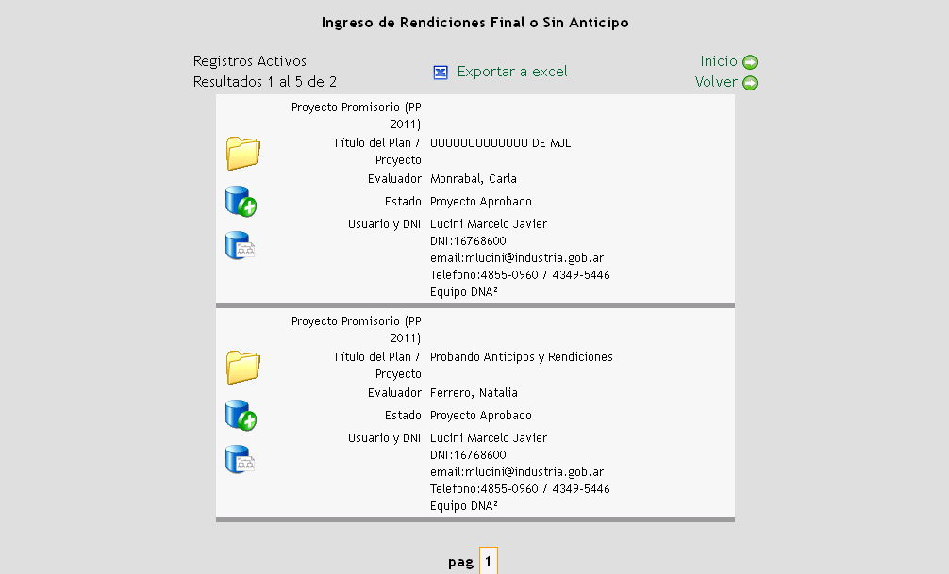

Haga clic en el icono [Abrir Consulta (Ver mas datos)](http://www.accionpyme.mecon.gov.ar/dna2/RenderEdit/editnew.php?idvista=2120&origen=V&idap=254&id=395947680) del proyecto que corresponda y accederá a la siguiente vista:



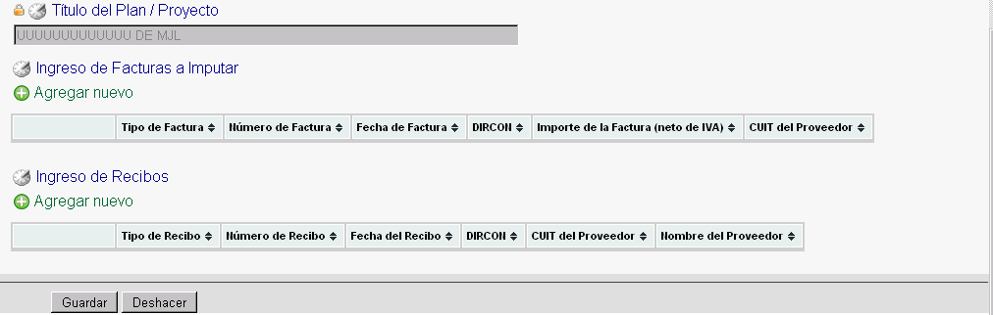

Aquí deberá ingresar todas las facturas y recibos que va a imputar a las actividades/tareas que componen la rendición.

Para ingresar las facturas haga clic en [add Agregar nuevo](javascript:openTB('http://www.accionpyme.mecon.gov.ar/dna2/RenderEdit/editnew.php?idvista=1748&idap=249&child=6243&childcont=C6243&nonav=true&idparent=1779399917','http://www.accionpyme.mecon.gov.ar/dna2/RenderEdit/editnew.php?idvista=1748&idap=249&child=6243&childcont=C6243&nonav=true&idparent=1779399917&keepThis=true&TB_iframe=true');) y registre los datos de la factura correspondiente:

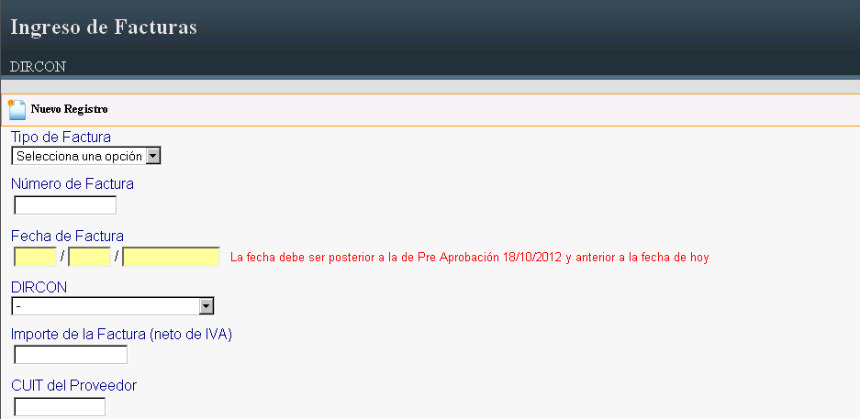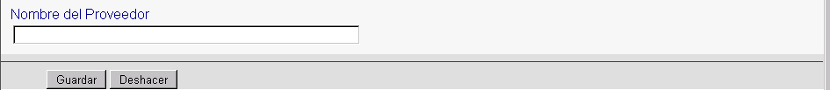

Seleccione el “Tipo de Factura”, “Número de Factura” (formato 9999-99999999), ”Fecha de Factura” (este es el único caso en que el mensaje que se despliega en rojo es SOLO INFORMATVO).

Tenga en cuenta que si la factura se va a aplicar a una tarea que tiene DIRCON, Cuando haga clic en el campo “DIRCON” y seleccione el que corresponda, la vista ocultará los campos “CUIT del Proveedor” y “Nombre del Proveedor”, como se muestra a continuación:

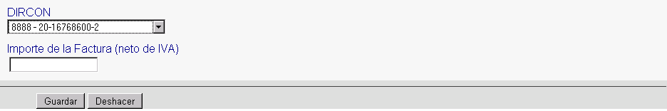

Caso contrario (no es un proveedor inscripto en el DIRCON) seleccione en este campo el “-“, y deberá ingresar el CUIT (con guiones separadores) y el nombre del proveedor como se muestra:

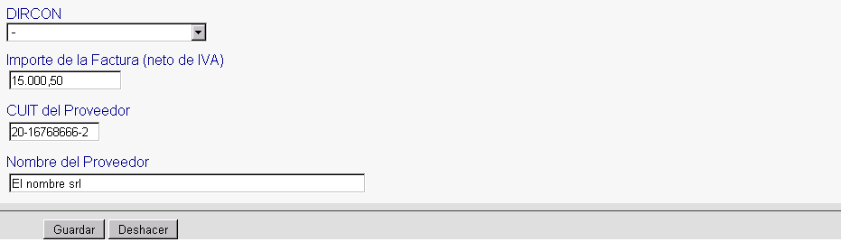

Ingresados todos los datos haga clic en “Guardar” y volverá a la vista “Ingreso de Facturas y Recibos a Imputar”

De forma similar deberá agregar los recibos. Haga clic en [add Agregar nuevo](javascript:openTB('http://www.accionpyme.mecon.gov.ar/dna2/RenderEdit/editnew.php?idvista=1748&idap=249&child=6243&childcont=C6243&nonav=true&idparent=1779399917','http://www.accionpyme.mecon.gov.ar/dna2/RenderEdit/editnew.php?idvista=1748&idap=249&child=6243&childcont=C6243&nonav=true&idparent=1779399917&keepThis=true&TB_iframe=true');) y registre los datos del recibo:

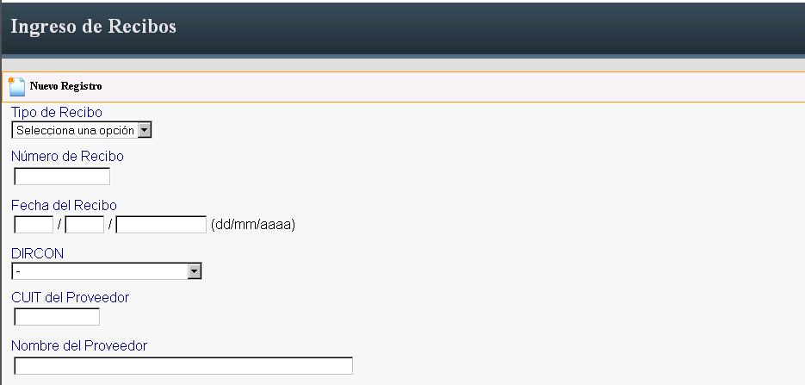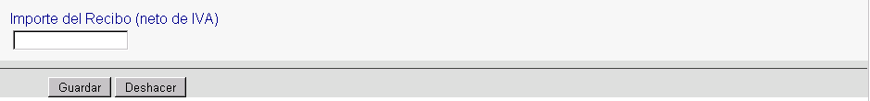

Al igual que en la factura si el comprobante es de un proveedor DIRCON, seleccione el que corresponda, la vista ocultará los campos “CUIT del Proveedor” y “Nombre del Proveedor”.

Caso contrario (no es un proveedor inscripto en el DIRCON) seleccione en este campo el “-“, y deberá ingresar el CUIT (con guiones separadores) y el nombre del proveedor.

Cargadas todas las facturas y recibos la vista de “ingreso de Facturas y Recibos a Imputar” se podrá ver de la siguiente forma:

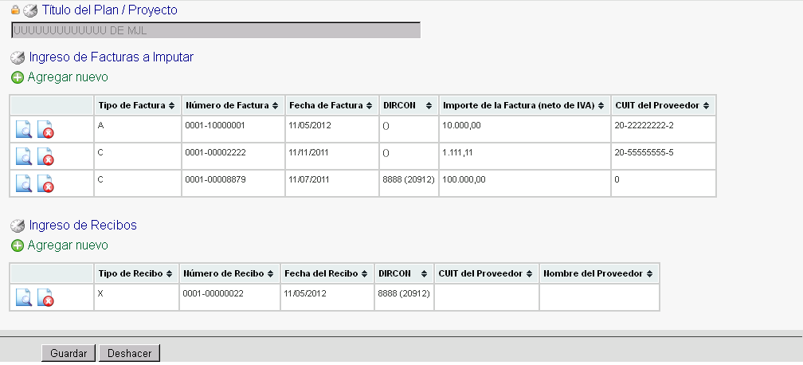

Haga clic en “Guardar” y accederá a:

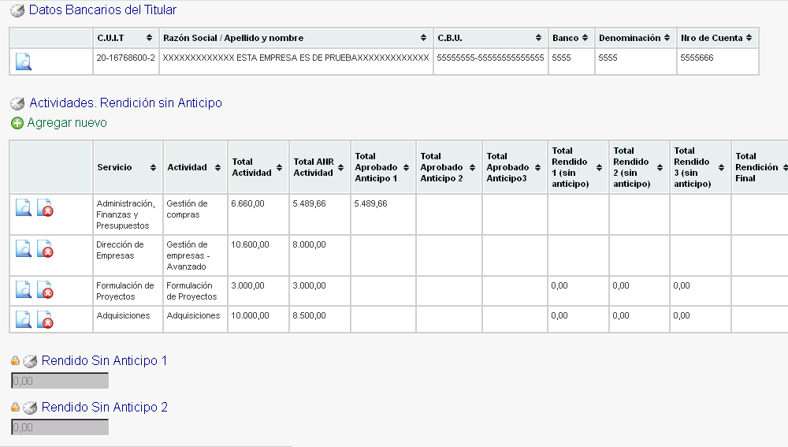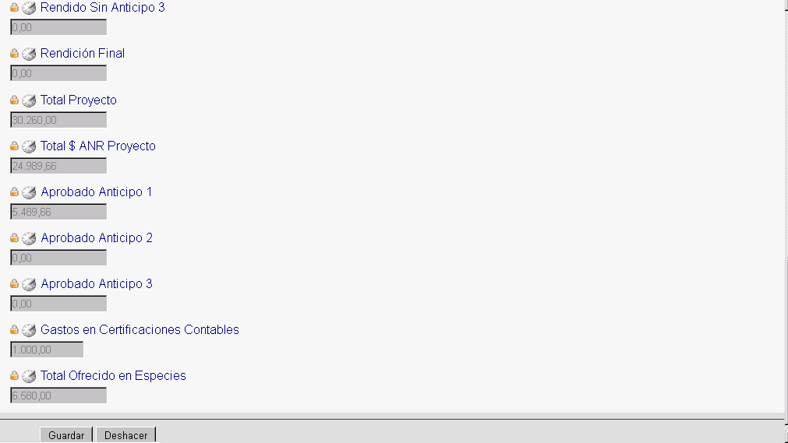

En ésta, deberá primero (y solo en caso que no estén completos o tengan modificaciones) ingresar los datos de la cuenta bancaria a la cual se efectuará la transferencia Bancaria de los Anticipos.

Para esto haga clic en el icono modificar (Ver Datos) e ingrese los datos de la cuenta bancaria en cuestión:



Haciendo clic en “Guardar”, los datos quedarán registrados.

Luego seleccione las Actividades y Tareas a incluir en la Rendición. Para esto, haga clic en modificar (Ver Datos) en la Actividad que tenga la tarea a incluir y accederá a los datos de la misma:

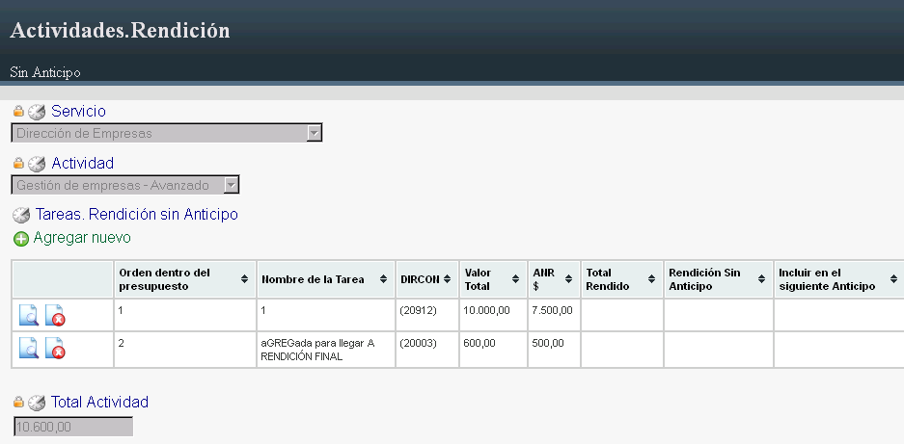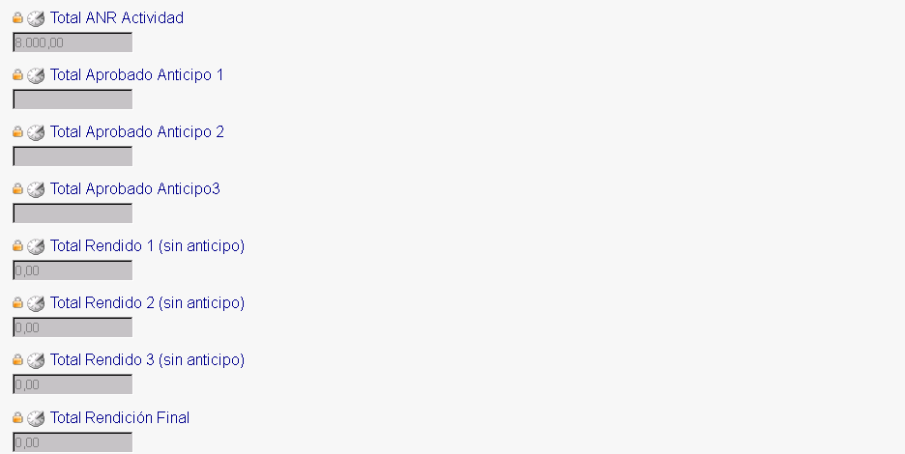acti3

Haga clic en el icono (Ver Datos) en la tarea que va a incluir y podrá acceder a los datos de la tarea:

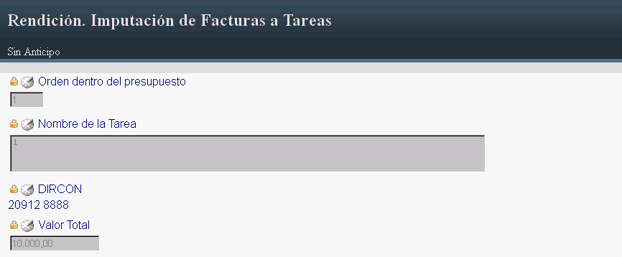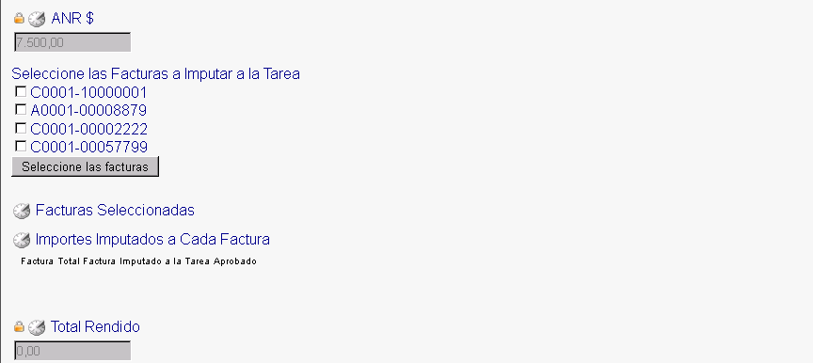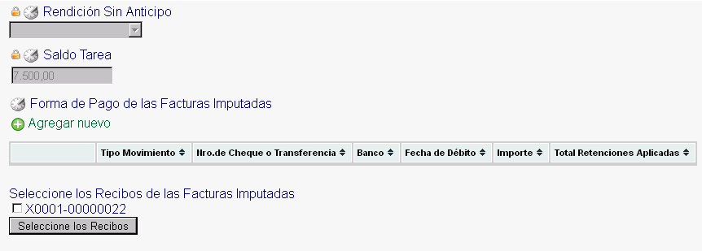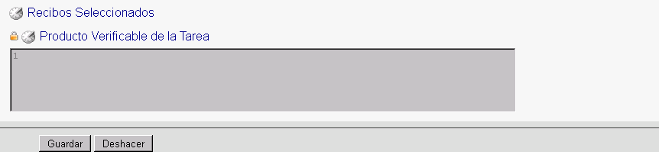

Aquí deberá tildar las facturas que va a imputar (como mínimo 1 y como máximo 5 facturas), y luego hacer clic en el botón “Seleccionar Facturas”, con lo que verá:

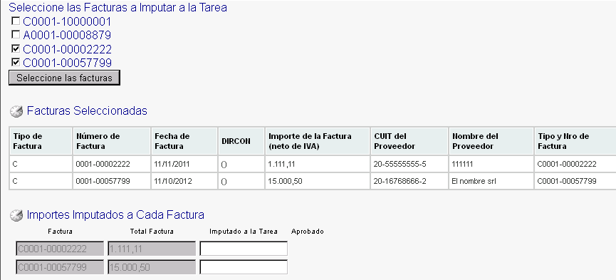

Aquí deberá ingresar los montos que imputa a la tarea, de cada una de las facturas en el campo “Imputado a la Tarea”.

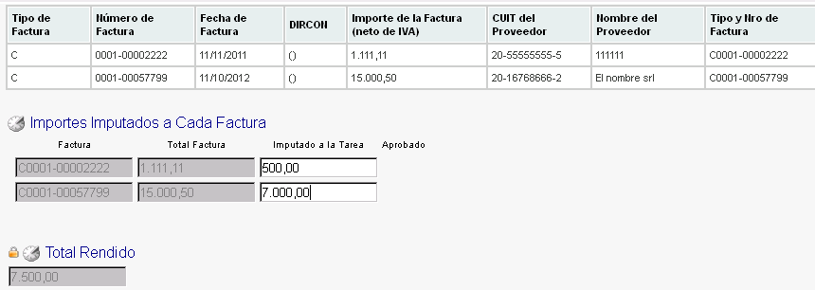

El monto máximo a rendir es el total de $ ANR de la tarea en cuestión.

Hecho esto, deberá ingresar la forma de pago de las facturas seleccionadas e imputadas, para lo cual haga clic [add Agregar nuevo](javascript:openTB('http://www.accionpyme.mecon.gov.ar/dna2/RenderEdit/editnew.php?idvista=1748&idap=249&child=6243&childcont=C6243&nonav=true&idparent=1779399917','http://www.accionpyme.mecon.gov.ar/dna2/RenderEdit/editnew.php?idvista=1748&idap=249&child=6243&childcont=C6243&nonav=true&idparent=1779399917&keepThis=true&TB_iframe=true');) el campo “Forma de Pago” y accederá a:

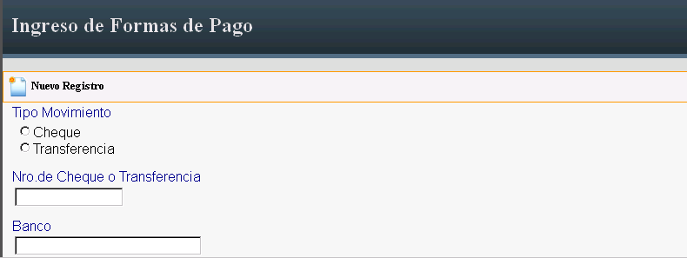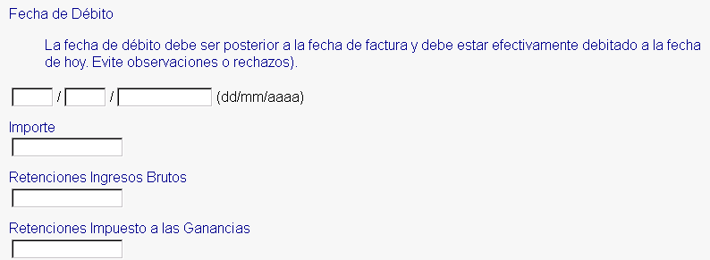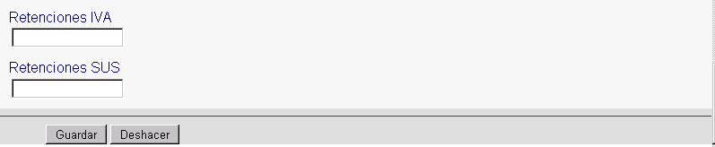

Aquí deberá ingresar todos los datos que detallen la forma de pago.

Tenga en cuenta que NO se aceptarán pagos en efectivo (no está dicha opción) y que debe completar TODOS los datos del pago sin dejar campos en blanco.

Una vez cargado haga clic en el botón “Guardar” y volverá a la vista de Rendición de tareas, donde verá reflejado lo ingresado.

En caso que haya un recibo asociado, tilde el mismo y haga clic en el botón “Seleccione los Recibos” y verá la grilla actualizado con los recibos seleccionados.

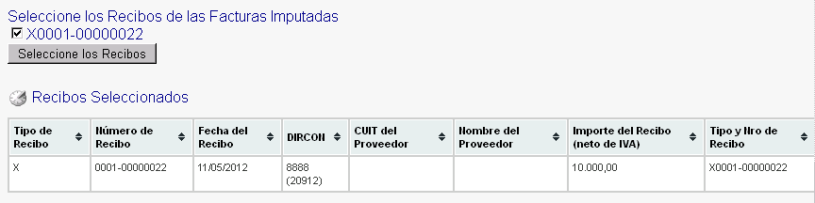

Para finalizar y registrar haga clic en “Guardar”, con lo que retornará a la vista “Actividades. Rendición”, donde verá reflejados los totales imputados a nivel actividad.

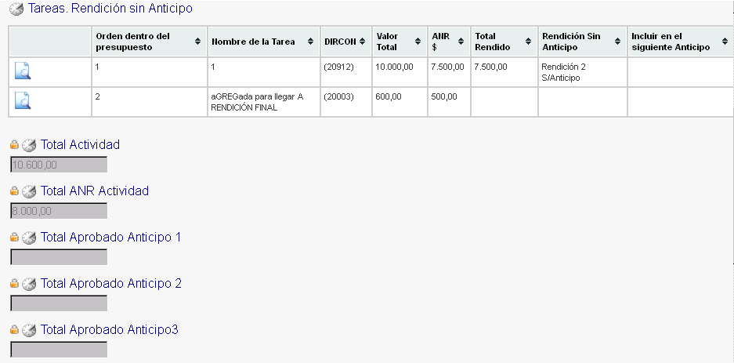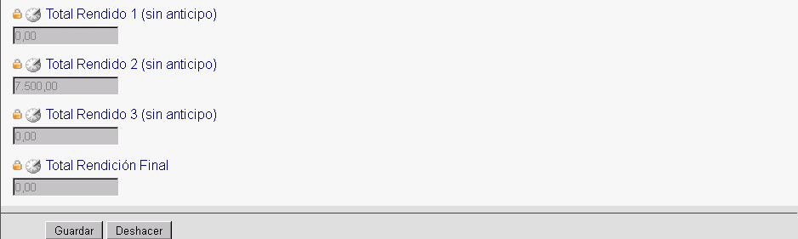

Si va a imputar alguna otra tarea de la actividad, repita el proceso con la tarea en cuestión.

Si No imputará más tareas de la actividad (o lo hará en otro momento) haga clic en “Guardar” y volverá a la vista “Ingreso de Rendición. Proyecto”, donde verá reflejados los totales imputados a nivel Proyecto.

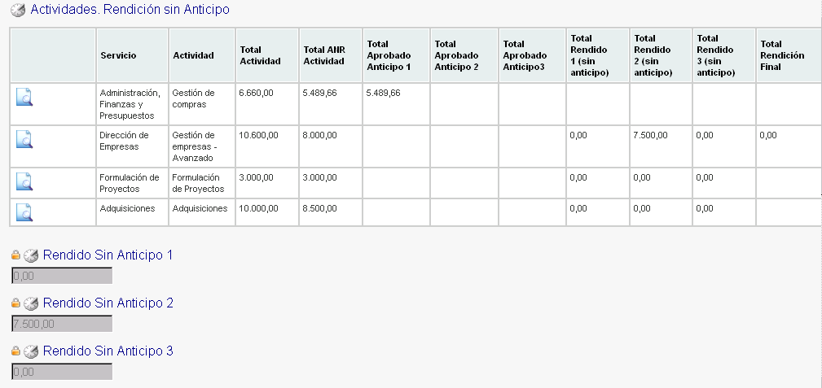

Si va Imputar alguna otra tarea, repita el proceso.

Para finalizar y registrar haga clic en “Guardar”:

Si se trata de la rendición FINAL o se ha ejecutado el 90% del proyecto se deberán imputar (si es que el proyecto tiene incluidos especies y/o certificaciones), los Gastos en Certificaciones y los bienes de Capital en Especies. Si No es el caso va a la vista de Finalización e Impresión (que está a continuación de “Certificaciones” y “Especies”.

**Certificaciones.**

Si tiene Certificaciones accederá a:

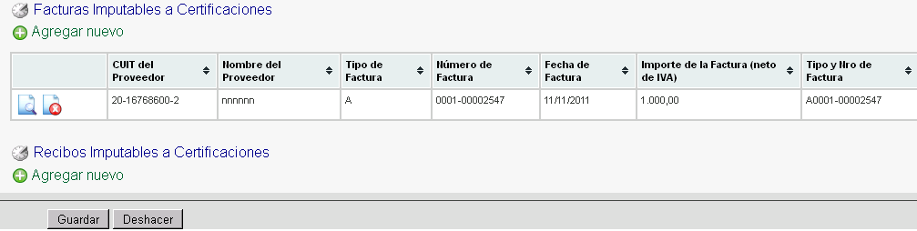

Aquí deberá ingresar las Facturas y Recibos que va a imputar a Certificaciones. El ingreso es igual que el ya expresado en (“Facturas a Imputar” y en “Ingreso de Recibos”.

Ingresados los comprobantes y haciendo clic en “Guardar”, accederá a la vista de imputación a Certificaciones, donde deberá proceder de igual forma que en la imputación de las tareas. Una vez imputado se verá de la siguiente forma:

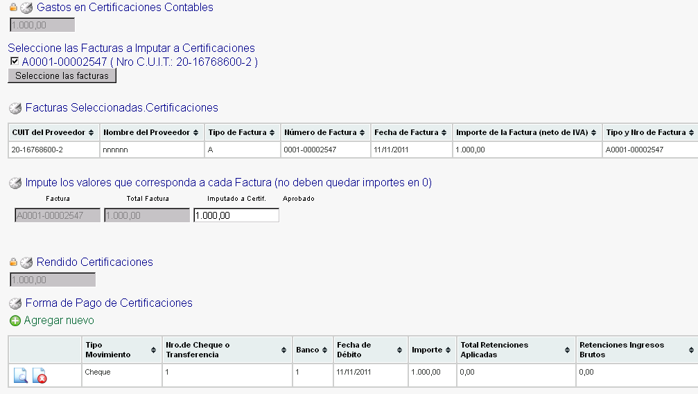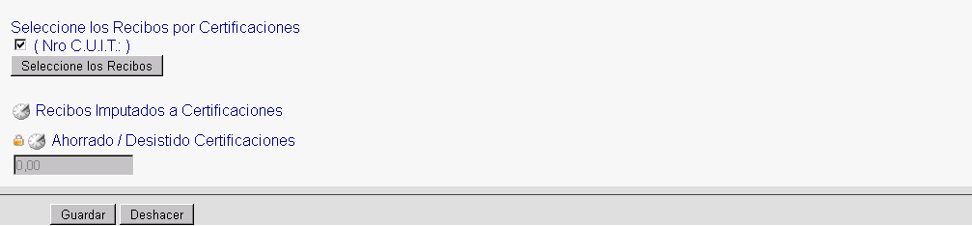

Luego haga clic en “Guardar”.

**Especies.**

Si el proyecto tiene Especies deberá ingresar Facturas y Recibos. (El ingreso es igual que el ya expresado en “Facturas a Imputar” y en “Ingreso de Recibos”.) A continuación se muestra una vista con datos ya cargados.

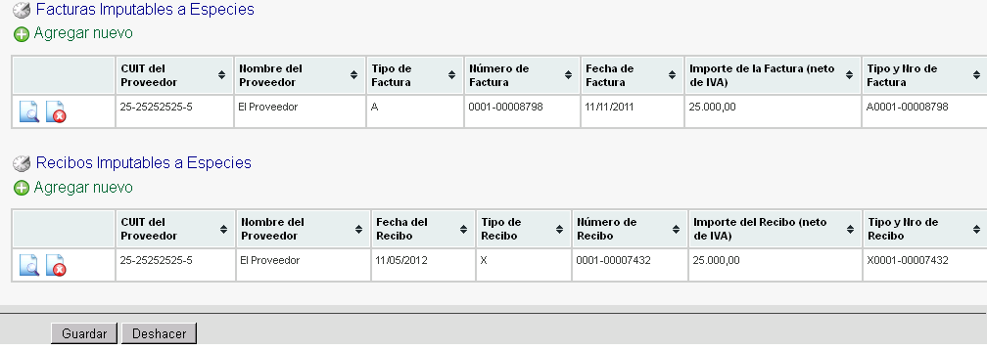

Al “Guardar” accederá a la vista de imputación:

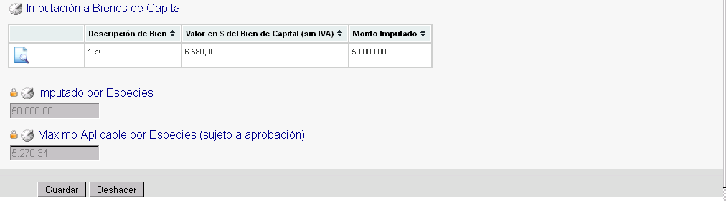

Donde deberá imputar las facturas a cada uno de lo Bienes de capital. Para esto haga clic en el icono (Ver Datos) en el bien que va a efectuar la imputación y accederá a (vista con datos ingresados):

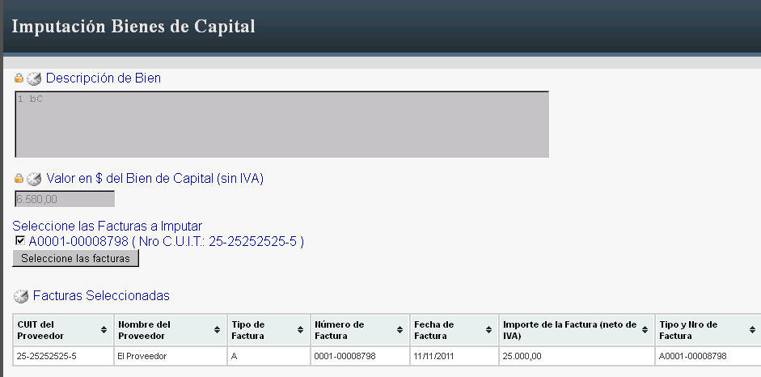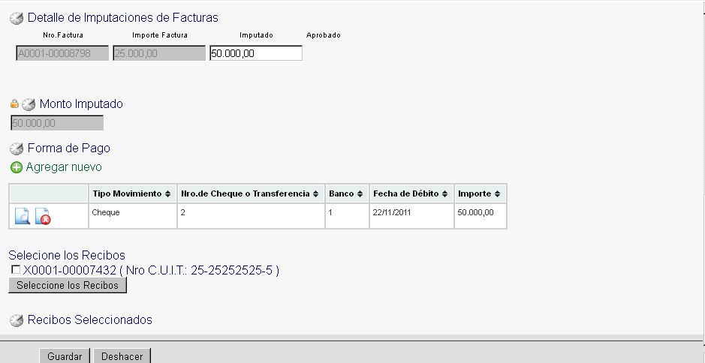

Donde de forma similar a las ya expresada deberá efectuar las imputaciones.

Para confirmar lo ingresado haga clic en “Guardar”.

Hecho esto accederá a:

**Finalización e Impresión**

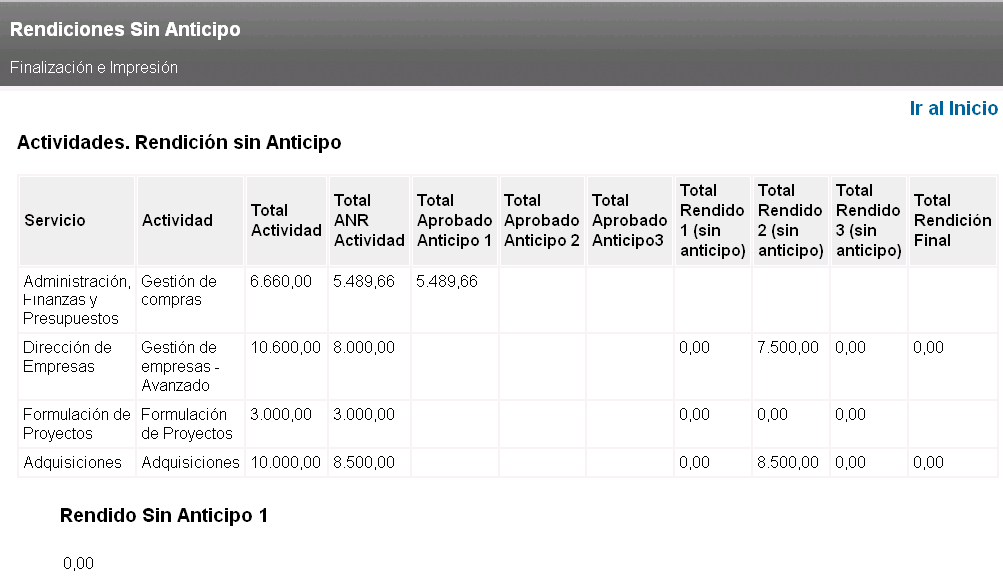

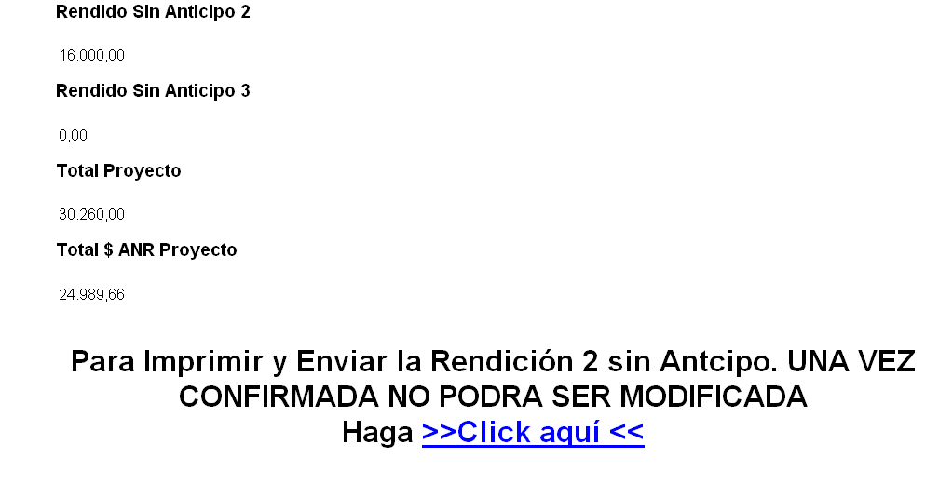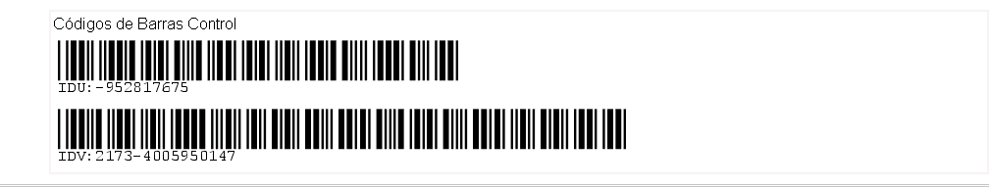

Aquí, si desea continuar el Ingreso de la rendición, haga clic en **Ir al Inicio** (arriba a la izquierda de la vista).

Si ha concluido el ingreso de la rendición haga clic en:

Para Imprimir y Enviar la Rendición 2 sin Anticipo. UNA VEZ CONFIRMADA NO PODRA SER MODIFICADA

Haga >>Click aquí <<

Luego haga clic en “Para Imprimir la Rendición Definitiva”

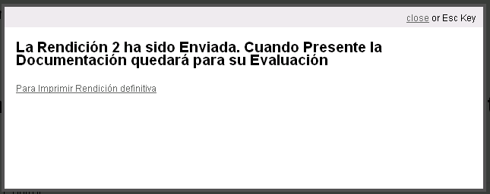

Y podrá acceder a la impresión de la Rendición, que se genera en el formato que se muestra a continuación:

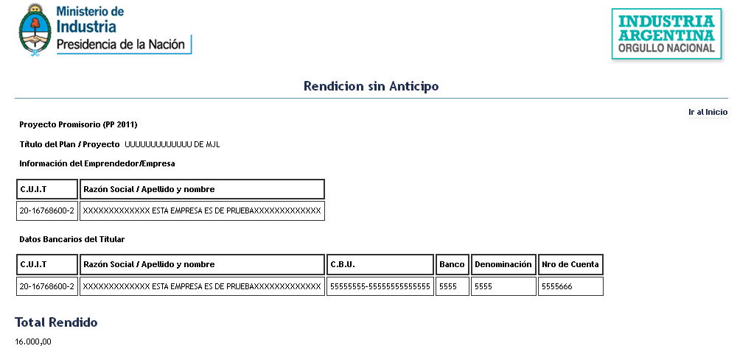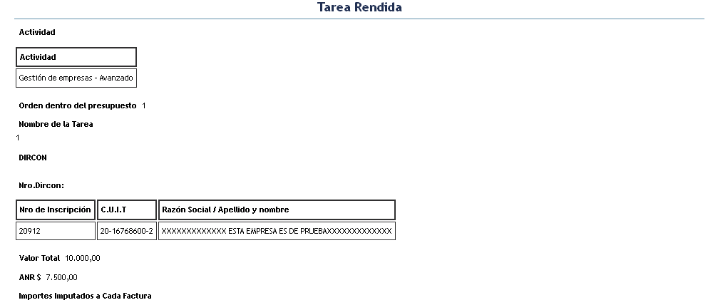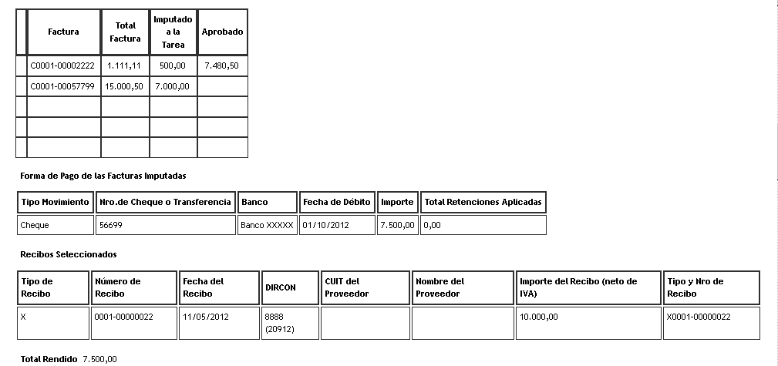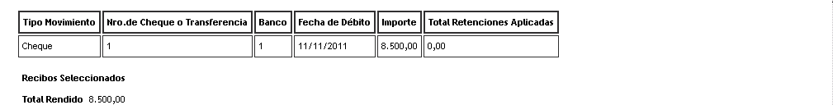

Si Corresponde Certificación y / o Especies

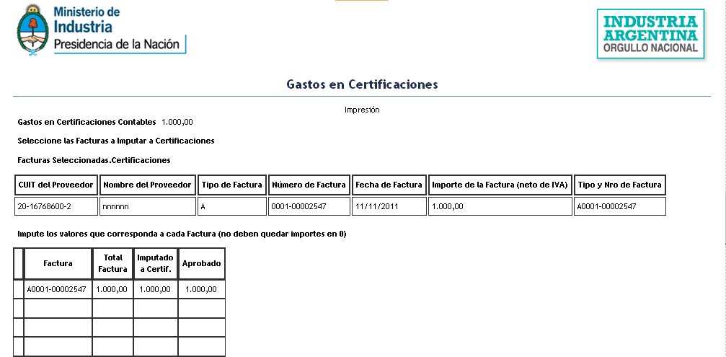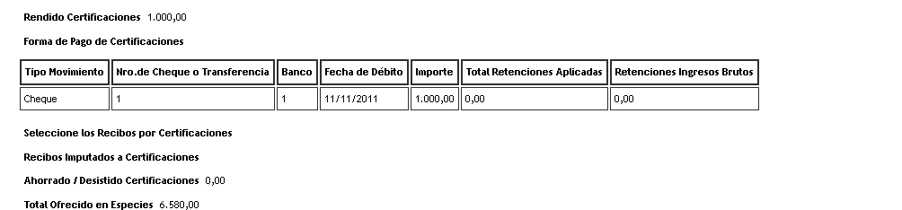

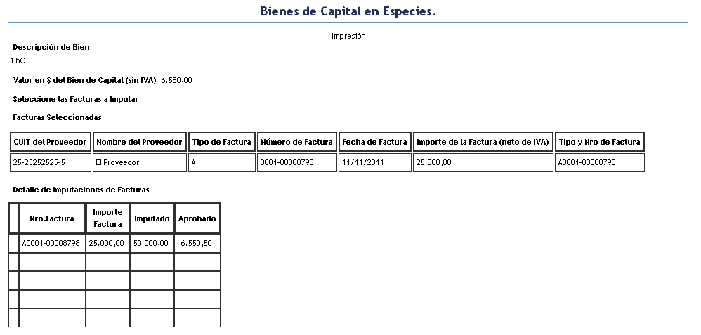

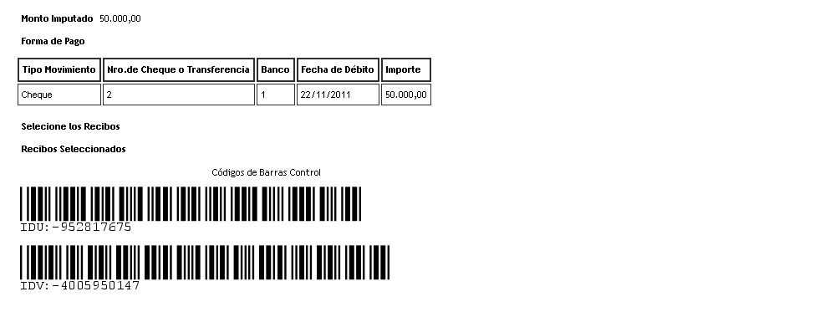

Todas las rendiciones deberán presentar la impresión de la “Rendición sin Anticipo” firmada en todas las hojas en carácter de Declaración Jurada por el Representante Legal o Apoderado.

**Anexo VII: RENDICIÓN DE ANTICIPOS PAGADOS.**

Ingrese en la Aplicación PACC Emprendedores Solicitudes2014 y en el listado [Ingreso de Rendición de Anticipos Pagados](http://www.accionpyme.mecon.gov.ar/dna2/appfront/listar.php?idvista=2147&idap=254) podrá acceder a los Proyectos que tienen Anticipo Pago a Rendir.

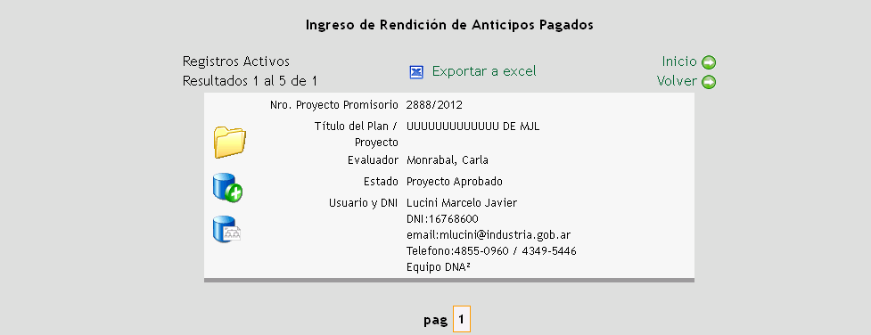

Haga clic en el icono [Abrir Consulta (Ver mas datos)](http://www.accionpyme.mecon.gov.ar/dna2/RenderEdit/editnew.php?idvista=2120&origen=V&idap=254&id=395947680) del proyecto que corresponda y accederá a la siguiente vista:





Aquí deberá ingresar todas las facturas y recibos que va a imputar a las actividades/tareas que componen la rendición.

Para ingresar facturas haga clic en [add Agregar nuevo](javascript:openTB('http://www.accionpyme.mecon.gov.ar/dna2/RenderEdit/editnew.php?idvista=1748&idap=249&child=6243&childcont=C6243&nonav=true&idparent=1779399917','http://www.accionpyme.mecon.gov.ar/dna2/RenderEdit/editnew.php?idvista=1748&idap=249&child=6243&childcont=C6243&nonav=true&idparent=1779399917&keepThis=true&TB_iframe=true');) y registre los datos de la factura correspondiente:



Seleccione el “Tipo de Factura”, el “Número de Factura” (formato 9999-99999999), ”Fecha de Factura” (este es el único caso en que el mensaje que se despliega en rojo es SOLO INFORMATVO).

Tenga en cuenta que si la factura se va a aplicar a una tarea que tiene DIRCON, Cuando haga **clic** en el campo “DIRCON” y seleccione el que corresponda, la vista ocultará los campos “CUIT del Proveedor” y “Nombre del Proveedor”, como se muestra a continuación:



Caso contrario (no es un proveedor inscripto en el DIRCON) seleccione en este campo el “-“, y deberá ingresar el CUIT (con guiones separadores) y el nombre del proveedor como se muestra:



Ingresados todos los datos haga clic en “Guardar” y volverá a la vista “Ingreso de Facturas y Recibos a Imputar”

De forma similar deberá agregar los recibos. Haga clic en [add Agregar nuevo](javascript:openTB('http://www.accionpyme.mecon.gov.ar/dna2/RenderEdit/editnew.php?idvista=1748&idap=249&child=6243&childcont=C6243&nonav=true&idparent=1779399917','http://www.accionpyme.mecon.gov.ar/dna2/RenderEdit/editnew.php?idvista=1748&idap=249&child=6243&childcont=C6243&nonav=true&idparent=1779399917&keepThis=true&TB_iframe=true');) y registre los datos del recibo:



Al igual que en la factura si el comprobante es de un proveedor DIRCON, seleccione el que corresponda, la vista ocultará los campos “CUIT del Proveedor” y “Nombre del Proveedor”.

Caso contrario (no es un proveedor inscripto en el DIRCON) seleccione en este campo el “-“, y deberá ingresar el CUIT (con guiones separadores) y el nombre del proveedor.

Cargadas todas las facturas y recibos a imputar la vista de “ingreso de Facturas y Recibos a Imputar” se podrá ver de la siguiente forma:

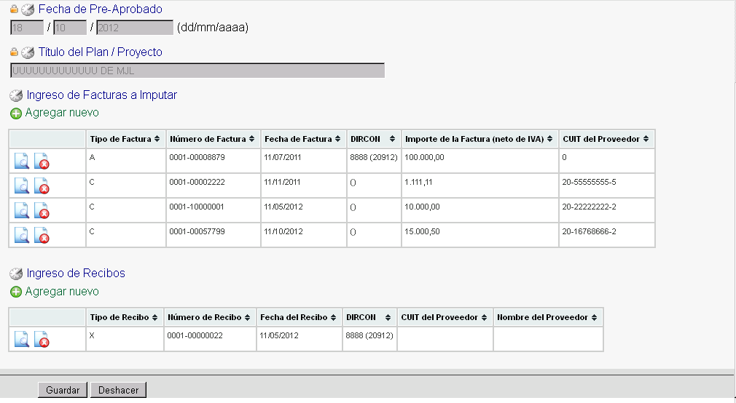

Las Facturas que se cargan en esta vista son para todo el proyecto (salvo Especies y Certificaciones que se cargarán en otra vista). Sólo debe borrar facturas que no tengan ninguna imputación.

Haga clic en guardar y accederá a:

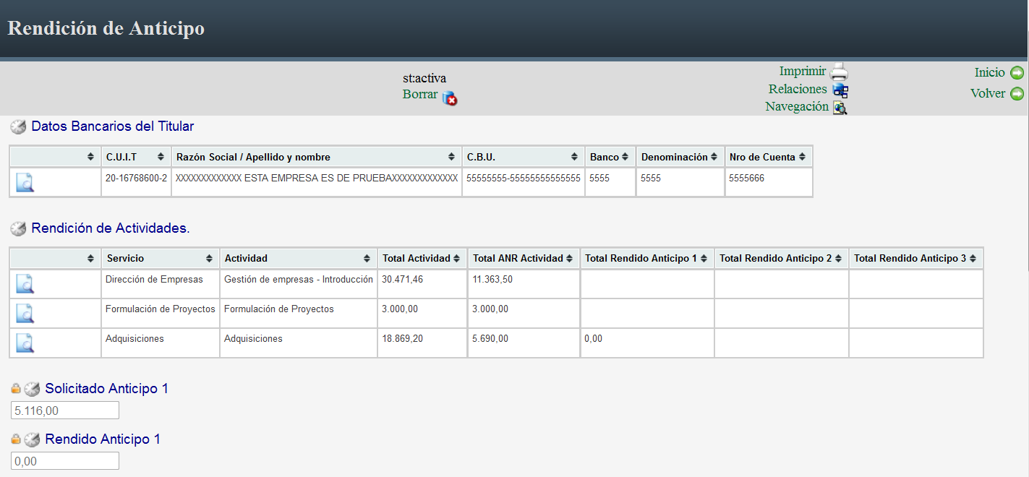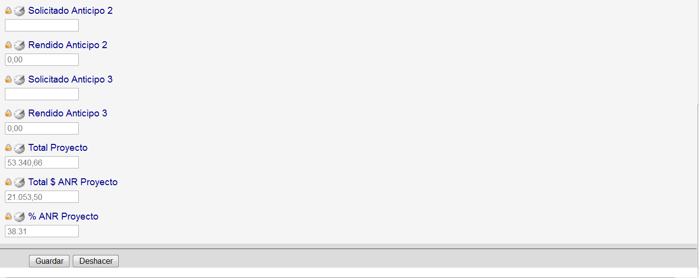

En esta deberá primero (y solo en caso que no estén completos o tengan modificaciones) ingresar los datos de la cuenta bancaria a la cual se efectuará la transferencia Bancaria de los Anticipos.

Para esto haga clic en el icono modificar (Ver Datos) e ingrese los datos de la cuenta bancaria en cuestión:



Haciendo clic en “Guardar”, los datos quedarán registrados.

Luego deberá acceder a las actividades que va a incluir en el anticipo. Acceda a la actividad haciendo clic en el icono [Ver Datos](javascript:openTB('http://www.accionpyme.mecon.gov.ar/dna2/RenderEdit/editnew.php?idvista=2177&idap=254&id=903645085&childcont=C7090','http://www.accionpyme.mecon.gov.ar/dna2/RenderEdit/editnew.php?idvista=2177&idap=254&id=903645085&childcont=C7090&idparent=395947680&nonav=true&keepThis=true&TB_iframe=true');) de la grilla que corresponda y accederá a:

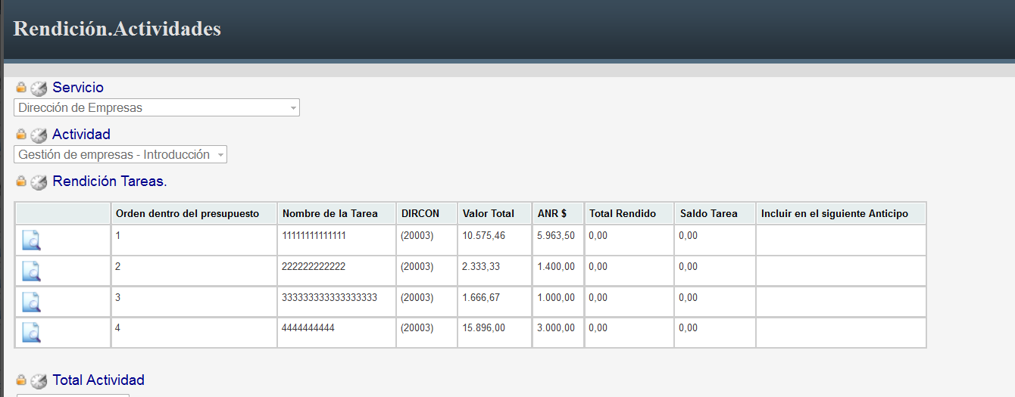

En la cual tendrá todas las tareas de la actividad en cuestión.

Ingrese en la/s tarea/s a incluir en el anticipo haciendo clic en [Ver Datos](javascript:openTB('http://www.accionpyme.mecon.gov.ar/dna2/RenderEdit/editnew.php?idvista=2177&idap=254&id=903645085&childcont=C7090','http://www.accionpyme.mecon.gov.ar/dna2/RenderEdit/editnew.php?idvista=2177&idap=254&id=903645085&childcont=C7090&idparent=395947680&nonav=true&keepThis=true&TB_iframe=true');) y accederá a:

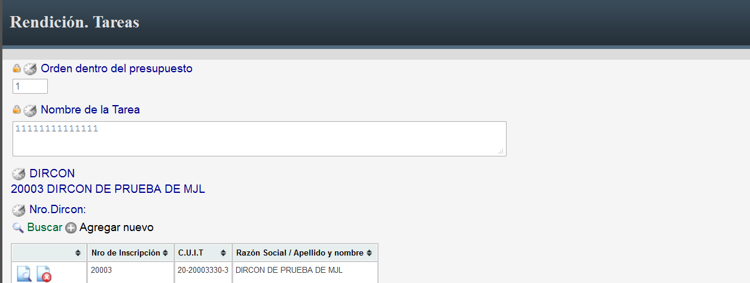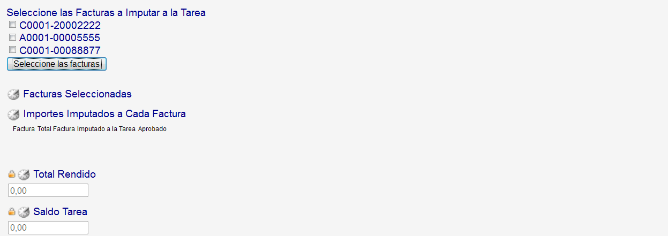

Aquí deberá tildar las facturas que va a imputar (debe tildar como mínimo 1 y como máximo 5 facturas), y luego hacer clic en el botón “Seleccionar Facturas”, con lo que verá:

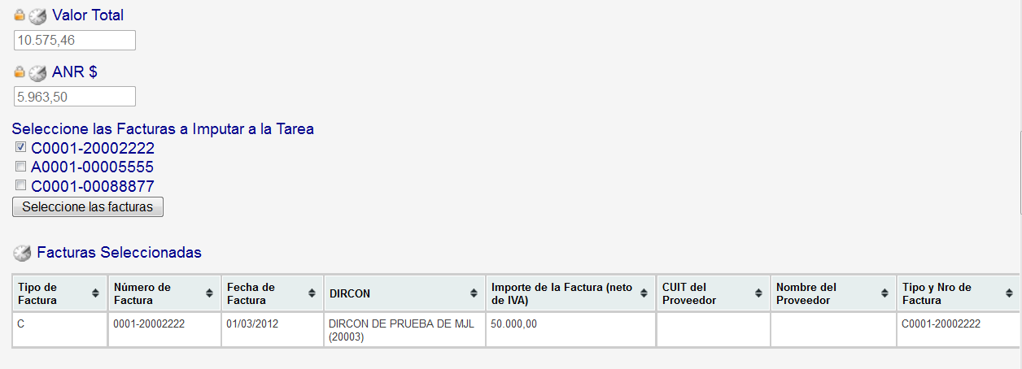

Ingrese los montos que imputa a la tarea de cada una de las facturas en el campo “Imputado a la Tarea”.



El monto máximo a rendir es el total de $ ANR de la tarea en cuestión.

Hecho esto, deberá ingresar la forma de pago de las facturas seleccionadas e imputadas, para lo cual haga clic [add Agregar nuevo](javascript:openTB('http://www.accionpyme.mecon.gov.ar/dna2/RenderEdit/editnew.php?idvista=1748&idap=249&child=6243&childcont=C6243&nonav=true&idparent=1779399917','http://www.accionpyme.mecon.gov.ar/dna2/RenderEdit/editnew.php?idvista=1748&idap=249&child=6243&childcont=C6243&nonav=true&idparent=1779399917&keepThis=true&TB_iframe=true');) el campo “Forma de Pago” y accederá a:



Aquí deberá ingresar todos los datos que detallen la forma de pago.

Tenga en cuenta que NO se aceptarán pagos en efectivo (no está dicha opción) y que debe completar TODOS los datos del pago sin dejar campos en blanco.

En caso que haya un recibo asociado, tilde el mismo y haga clic en el botón “Seleccione los Recibos” y verá la grilla actualizado con los recibos seleccionados.



Para finalizar y registrar haga clic en “Guardar”, con lo que retornará a la vista “Actividades”, donde verá reflejados los totales imputados a nivel Actividad/Tarea.

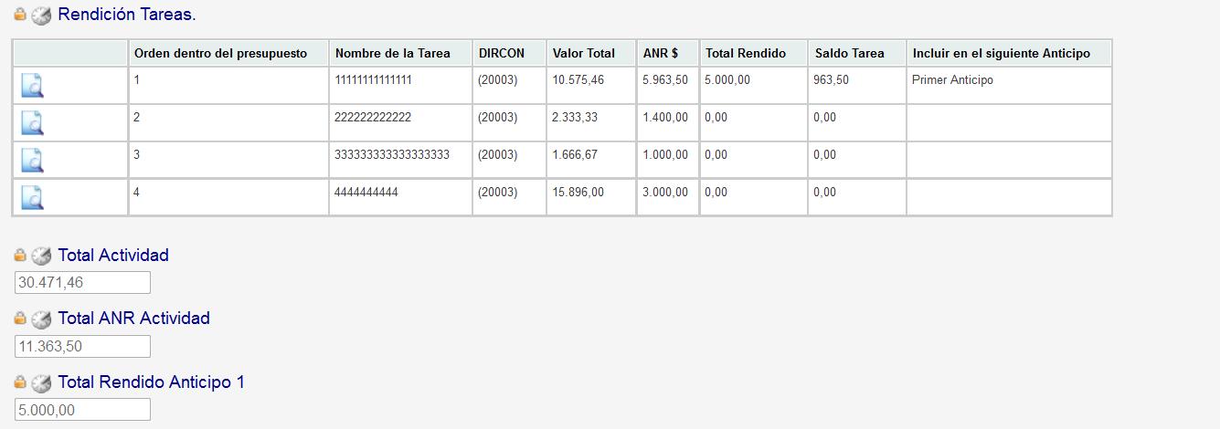

Si va a imputar alguna otra tarea de la actividad, repita el proceso con la tarea en cuestión.

Si No imputará más tareas de la actividad (o lo hará en otro momento) haga clic en “Guardar” y volverá a la vista de “Proyecto”, donde verá reflejados los totales imputados a nivel Proyecto.

Repita el proceso para todas las actividades / tareas que va a incluir en el anticipo. Completa la carga (debe al menos rendir el total del anticipo Pagado)

Si rinde menos la diferencia será descontada en futuras presentaciones.

Si rinde de más será pagado como rendido sin anticipo.

Guardando a nivel de Proyecto podrá acceder a:

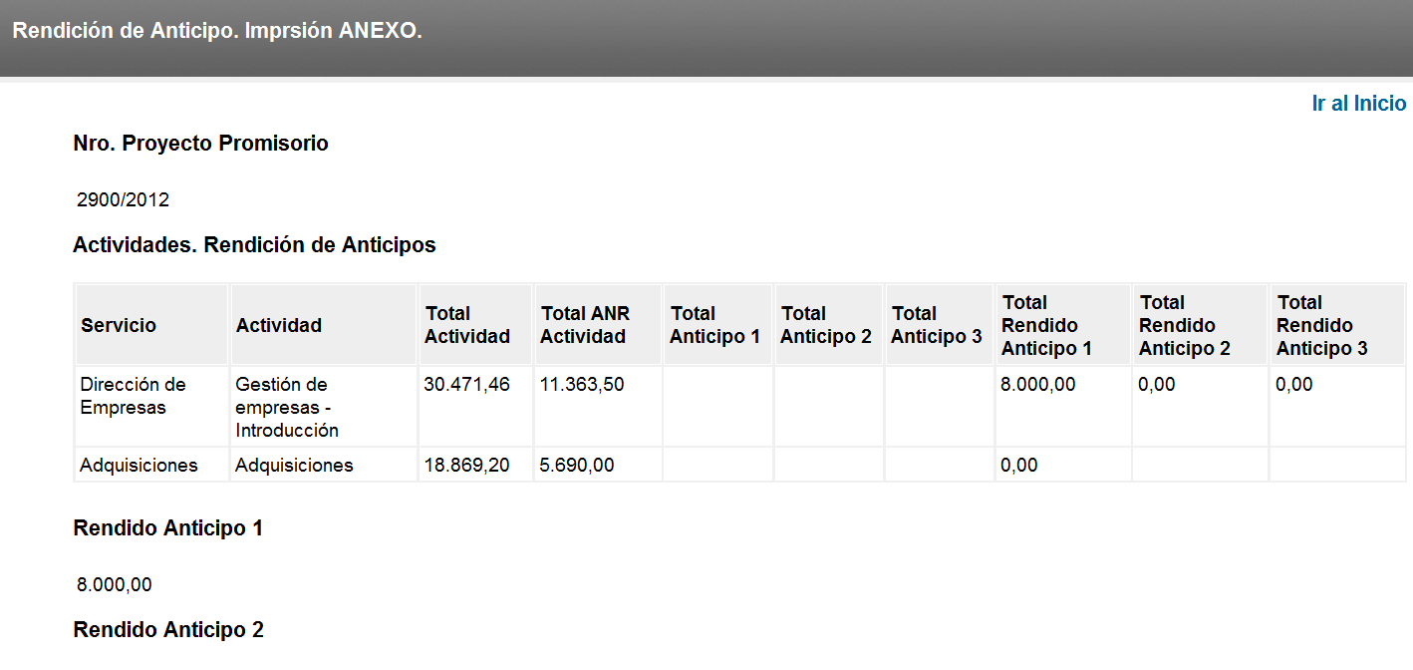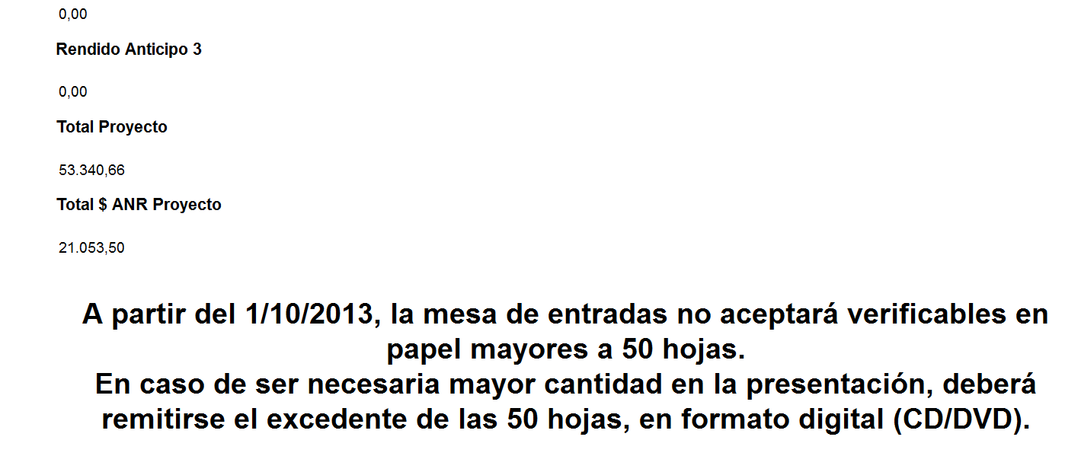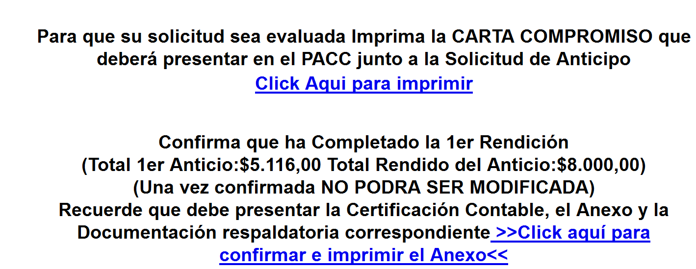

Si desea continuar el ingreso o lo quiere verificar haga clic en “Ir al Inicio”. Si está seguro que ha ingresado los datos correctamente haga clic en el link de envío y accederá a:



Aquí deberá imprimir la rendición haciendo clic en “[Para Imprimir Rendición definitiva](http://www.accionpyme.mecon.gov.ar/dna2/frontcustom/254/pacc3.rendicon_externo.print.php?id=395947680&na=6972)” (No hay, por el momento reimpresión de rendiciones, con lo que tome los recaudos necesarios guardando copia, ya que el mismo debe ser Presentado)

Todas las rendiciones deberán presentar la impresión de la “Rendición sin Anticipo” firmada en todas las hojas en carácter de Declaración Jurada por el Representante Legal o Apoderado.

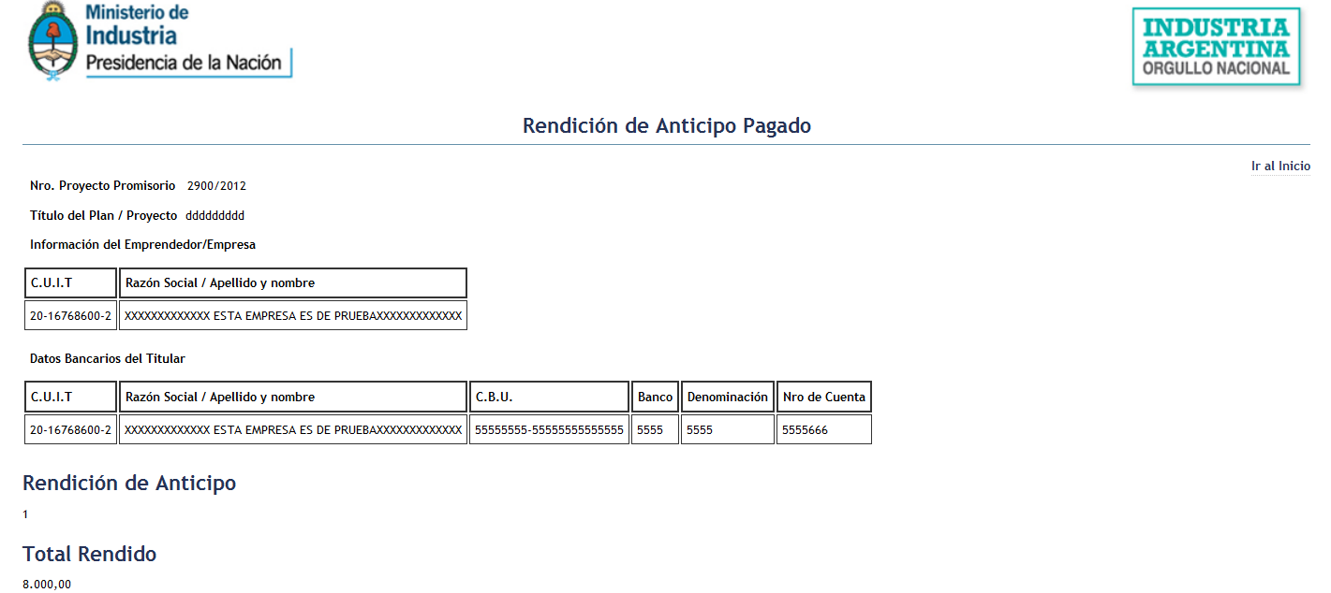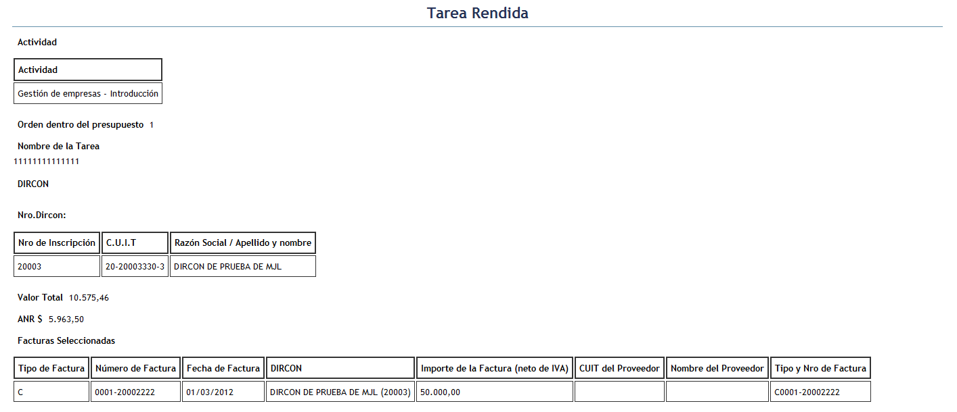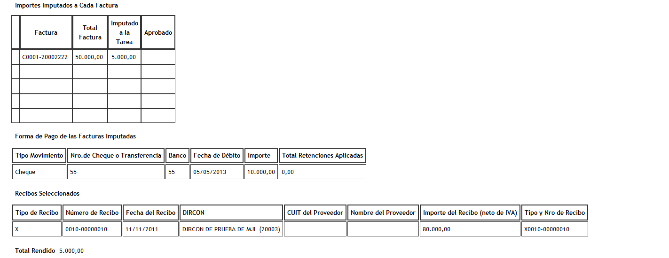

Repetimos que todas las rendiciones deberán presentar este documento impreso y firmado por el emprendedor y el Contador certificante.

1. Si todas las Tareas de la Actividad solicitada fueron realizadas por un único PSAT, podrá presentar una única carátula computando todas las Tareas.
2. Corresponde al N° de orden de la Actividad presentada aprobados oportunamente.
3. Prestador de Servicios de Asistencia Técnica.
4. Corresponde al N° de orden de la Actividad presentada aprobados oportunamente.
5. PSAT: Prestador de Servicios de Asistencia Técnica.